PLAN DE IGUALDAD
ENTRE MUJERES Y HOMBRES

EMPRESA: CENTRO ESPECIAL DE EMPLEO ASPACE-RIOJA



Logroño, 6 de septiembre de 2022

ÍNDICE

EMPRESA DESTINATARIA | 4
EMPRESA CONSULTORA | 5
METODOLOGÍA | 6
¿QUÉ ES EL MODELO GESTIÓN DEL VALOR PARA LA IGUALDAD DE GÉNERO? | 7
ROLES EN IGUALDAD | 9
ÁMBITO TERRITORIAL, PERSONAL Y TEMPORAL | 9
OBJETIVOS DEL PLAN DE IGUALDAD | 10
SISTEMA DE SEGUIMIENTO, EVALUACIÓN, REVISIÓN Y MODIFICACIÓN DEL PLAN DE  IGUALDAD | 11
CONTEXTO | 13
DIAGNÓSTICO Y PLAN DE IGUALDAD DE OPORTUNIDADES | 17
BLOQUE 0 – DATOS GENERALES DE LA EMPRESA  Datos generales  Distribución plantilla por sexo  Distribución plantilla por tipo de contrato  PLAN DE ACCIONES BLOQUE 0 | 17  17  18  18  20
BLOQUE 1 – ESTRATEGIA y POLÍTICA  Política  Plan estratégico  Mapa de procesos  Sistemas de gestión empresarial  Organización  Organigramas  Techo de cristal, muro de cristal e infrarrepresentación femenina  Comunicación interna  Canales de participación  Lenguaje e imágenes en la comunicación interna y externa  PLAN DE ACCIONES BLOQUE 1 | 21  21  22  24  27  28  31  32  33  33  34  45
BLOQUE 2 – CLIENTELA y EMPRESAS PROVEEDORAS  Relación con la clientela  Cómo se desarrollan y comercializan los servicios  Empresas proveedoras  PLAN DE ACCIONES BLOQUE 2 | 47  47  48  48  50
BLOQUE 3 – PERSONAS  Análisis datos de la plantilla  Análisis de la plantilla por edades  Análisis de la plantilla por antigüedad  Análisis de la plantilla por tipo de contrato  Análisis de la plantilla por departamentos  Análisis de la plantilla por nivel de formación  Análisis de la plantilla por jornada laboral y turno de trabajo  Informe de auditoría retributiva  Cómo se selecciona, contrata y atiende a la plantilla  Promoción profesional  Formación  Conciliación y corresponsabilidad  Salud de las personas  PLAN DE ACCIOENS BLOQUE 3 | 51  51  53  54  55  57  59  61  61  63  66  67  70  74  79
BLOQUE 4 – SOCIEDAD | 91
BLOQUE 5: INNOVACIÓN  PLAN DE ACCIONES BLOQUE 5 | 93  95
PLAN DE IGUALDAD | 96
ANEXOS | 116
RESULTADOS DE LAS ENCUESTAS REALIZADAS A LAS PERSONAS TRABAJADORAS | 117
REGLAMENTO DE FUNCIONAMIENTO DE LA CNI | 122

EMPRESA DESTINATARIA
Desde 1982 ASPACE-RIOJA trabaja para mejorar la calidad de vida de las personas con parálisis cerebral y discapacidades afines promoviendo su desarrollo personal y la igualdad de oportunidades.
El Centro Especial de Empleo Aspace-Rioja nace en 1996 como una propuesta de integración laboral de las personas con parálisis cerebral y discapacidades afines. Desde entonces, este intento de favorecer la normalización social de sus componentes se une al compromiso establecido con las empresas clientes en exigencias de calidad, productividad y plazos de entrega.
Los valores corporativos giran en torno a su aspiración de convertirse en un centro de referencia en La Rioja en el tratamiento de las personas con parálisis cerebral, con personalidad propia, orientados hacia las personas, con creatividad, preocupados por la sostenibilidad y con un estilo de comunicar:
- Transparencia en la gestión
- Pasión
- Accesibilidad
- Creatividad
- Profesionalidad
- Cercanía
- Compromiso y solidaridad

La empresa cuenta con 153 trabajadores, 95 en el área de empleo y 58 en el área de Asociación. Estos trabajadores se asignan a 18 puestos de trabajo, repartidos entre del área de atención y el área de empleo.
ASPACE-RIOJA está configurada por tres entidades con distinto CIF, aunque una de ellas sólo tiene adscrito un trabajador. El presente diagnóstico y Plan de Igualdad se refiere al CENTRO ESPECIAL DE EMPLEO de ASPACE-RIOJA. Simultáneamente se está realizando el Diagnóstico y Plan de Igualdad en el área de atención.
La cultura corporativa de ASPACE-RIOJA está absolutamente orientada hacia la excelencia de la calidad, y todos sus procesos giran en torno a este eje.





El espíritu de Aspace-Rioja tiene que ver con su carácter asociativo: personas que trabajan para personas. Cuenta con 365 socios, una masa social que consolida en 2019 la tendencia al alza de los últimos años. Son ellos los que están llamados a representarla, participando en los órganos asociativos (Asamblea General, Comisiones de trabajo, Foros) y renovando cada dos años a mitad los miembros de la Junta Directiva que tienen la responsabilidad de señalar las líneas de actuación en el futuro.

Ellas son la razón de ser para las 365 personas socias que componen la organización y que tienen la responsabilidad de representarla, participando en los órganos asociativos (Asamblea General, Comisiones de Trabajo) y eligiendo cada cuatro años a los miembros de la Junta Directiva que han de señalar las líneas de actuación de la Asociación en el futuro.
Socios
año 2014
año 2015
año 2016
año 2017
año 2018
año 2018
El Centro Especial de Empleo, se organiza en torno a las siguientes actividades:
Gestión embalajes: Selección y reparación de Pallets y embalajes de cartón.
Estaciones de servicio: Gasolineras en Logroño, Cenicero y Baños de Río Tobía.
Limpieza: Limpieza y lavandería de Oficinas y Edificios.
Manipulados Postales: Gestión de Correspondencia, Marketing Directo, Impresión Variable, Destrucción de Documentos, Valijas, Transporte Urgente, Mantenimiento de espacios y Gestión de Tiendas Online.
Manipulados Industriales: Reparación de elementos plásticos (PRS), y manipulados varios.
Desde la sede del Polígono Cantabria de Logroño se lidera la coordinación entre los centros de trabajo repartidos por toda la comunidad como puede verse en el siguiente diagrama:
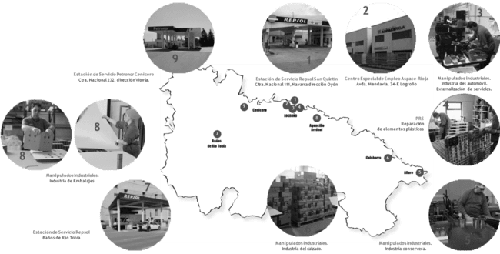

EMPRESA CONSULTORA

Uriz y Monleón Sociedad Microcooperativa, CHRYSALIDA, tiene como misión ayudar a las empresas a ser más rentables mediante la medida y el desarrollo de la aportación de valor de personas que la conforman.

La empresa fue creada el 13 de junio de 2018 por dos socias y directoras de proyectos, Artemis Uriz y Puy Monleón.
Ambas acreditan una experiencia de 25 años en el campo de la consultoría en la empresa y 18 años de Dirección de Recursos Humanos en pymes y multinacionales.
En el campo de Igualdad:
Artemis Uriz, es Agente de Igualdad avalada con el Diploma de Especialización de Género, de más de 120 horas formación en Igualdad, por la Universidad Pública de Navarra.
Puy Monleón atesora una experiencia de 5 años en la dirección, implantación, seguimiento y medición del Diagnóstico y Plan de Igualdad (PIO) con el modelo IGE en una empresa industrial de más de 1200 empleados con 5 centros de producción en España. Siendo 4 de los 5 centros de trabajo adheridos a la gestión de Igualdad global partiendo de un proyecto de consultoría interno. Todo este proceso se hizo bajo la responsabilidad de la jefatura de Recursos Humanos interna.

METODOLOGÍA

A continuación, describimos algunos detalles de la metodología de trabajo utilizada.
Este Diagnóstico de Igualdad se ha elaborado siguiendo las normas que se rigen a tal efecto:
Ley orgánica 3/2007, de 22 de marzo para la igualdad efectiva de mujeres y hombres,
RDL 6/2019, de 1 de marzo de medidas urgentes para la garantía de la igualdad de trato y de oportunidades entre mujeres y hombres en el empleo y la ocupación,
RD 901/2020 de 13 de noviembre, por el que se regulan los planes de igualdad y su registro y se modifica el RD 713/2010, de 28 de mayo, sobre registro y depósito de convenios y acuerdos colectivos de trabajo y,
RD 902/2020 de 13 de noviembre, de igualdad retributiva entre mujeres y hombres).
El modelo de gestión está basado en:
- la sincronización del plan de igualdad con la estrategia, los valores de la empresa e integrado en la Responsabilidad Social Empresarial y los Objetivos de Desarrollo Sostenible (objetivo 5 igualdad entre mujeres y hombres)
- la apuesta por el modelo de gestión del valor que aportan las personas y una política retributiva por trabajo de igual valor, apostando así de forma directa y objetiva por la igualdad
- el Círculo de Deming o Ciclo de mejora continua (o Ciclo PDCA) cuyas siglas son, Planificar, Hacer, Verificar y Actuar, que permite un proceso de retroalimentación continua.

- el diseño e implantación del plan con metodología botom-up o participativa e inversa, que supone que todo el desarrollo se realiza desde los niveles más operativos de la organización hacia los más estratégicos, creando adhesión y compromiso a todos los niveles de la organización.

Esta metodología consigue convertir la igualdad efectiva entre hombres y mujeres en las empresas en una herramienta de gestión integrada en el ADN de la organización.

¿QUÉ ES EL MODELO GESTIÓN DEL VALOR PARA LA IGUALDAD DE GÉNERO?

El modelo de gestión es un modelo de acompañamiento y delegación de conocimiento en la intervención en empresas para implantar la Igualdad de Género.
Es una metodología sistematizada cuyo resultado es la definición, medición, implantación y seguimiento por las personas de la organización, consiguiendo así que permanezca perenne en la misma.
CARACTERÍSTICAS DEL MODELO

- Modelo INNOVADOR que incorpora un nuevo enfoque orientado al VALOR suprimiendo cualquier variable de discriminación por sexo y a la MEJORA CONTINÚA alineada con las necesidades generadas en el marco normativo o en el ámbito empresarial.
- Modelo INNOVADOR que sirve de análisis de la empresa en un proceso de MEJORA CONTINUA perdurable en el tiempo y alineada con las necesidades generadas en el marco normativo o en el ámbito empresarial.
- Modelo INTEGRAL sincronizar la igualdad de género dentro de la estrategia y las políticas de Gestión de Personas además de integrarse en el dentro del marco del modelo de gestión utilizado en la empresa. Así se consigue una extensión vertical y trasversal en todos los niveles organizativos constituyendo una acción ARRAIGADA y ENRIQUECEDORA.
- Modelo DE CALIDAD, con SISTEMAS de trabajo estandarizados en pro de la búsqueda de la EXCELENCIA.
- Modelo BOTOM-UP, participativo e inverso, donde todos los empleados participan, escuchados y las acciones emergen de abajo hacia arriba, consiguiendo así adhesión, integración y compromiso en todos los niveles jerárquicos.

PRINCIPIOS BÁSICOS POR LOS QUE SE RIGE

- Igualdad
- Legalidad
- Responsabilidad
- Objetividad
- Calidad
- Mejora continua
- Rentabilidad
- Excelencia

EN QUÉ CONSISTE EL MODELO

El modelo proporciona metodología y sistemática de trabajo a la empresa que se compromete a incorporar la igualdad de género.
La intervención de la empresa consultora consiste en delegar todo el conocimiento a los integrantes de la organización para que puedan caminar por sí mismos una vez terminado el proyecto.
El proyecto de intervención se basa en las siguientes fases:
Fase 0. Contexto estratégico & políticas de gestión de personas & igualdad.
Fase 1. Kick-off, comunicación, lanzamiento y formación.
Fase 2. Desarrollo Modelo de Clasificación de Puestos de Trabajo, medida de la aportación de valor y análisis retributivo.
Fase 3. Diagnóstico
Fase 4. Diseño del Plan de Igualdad
Fase 5. Implantación, seguimiento, evaluación y comunicación.
En este caso, la fase 2 y la fase 3 se solapan en el tiempo porque se quiere trabajar con los datos de 2021 en el diagnóstico para garantizar la máxima actualidad de los datos.

METODOLOGÍA

Modelo de Gestión del Valor DISEÑO > MEDIDA DE LA APORTACIÓN DEL VALOR > PLAN DE ACCIÓN > IMPLANTACIÓN.
Círculo de Deming: PLANIFICAR > HACER > VERIFICAR > ACTUAR
Intervención Botom-up, PARTICIPATIVA E INVERSA.

ROLES EN IGUALDAD

AGENTE/GRUPO | ROL/ FUNCIÓN
Dirección | Nivel máximo de toma de decisión.  Voluntad y compromiso de avanzar en la igualdad de género.  Aprueba puesta en marcha del plan.
Comisión Negociadora en Igualdad (CNI) | Son las funciones designadas en el Reglamento de funcionamiento de la Comisión Negociadora de Igualdad. Se adjunta en anexo.
Asesorías de la representación legal de las personas trabajadoras | Orientan a la CNI en la realización del diagnóstico  Proponen a través de la RLT acciones para el Plan de Igualdad que respondan al diagnóstico realizado  Ponen a disposición de la CNI todo su conocimiento en materia de igualdad  La asistencia y orientación en el proceso será con voz, pero sin voto.
Consultora Agente de Igualdad / persona experta | Guía el proceso de trabajo para la realización del diagnóstico y el plan de igualdad  Apoya la toma de decisiones.  Imparte la formación específica en Igualdad  Asesora, capacita y desarrolla las tareas que requieren mayor cualificación en materia de género.  La asistencia y orientación en el proceso será con voz, pero sin voto.

ÁMBITO PERSONAL, TERRITORIAL Y TEMPORAL

Este Plan de Igualdad entrará en vigor al día siguiente de su firma, manteniendo su vigencia durante un plazo de 4 años. Seis meses antes de la finalización del presente Plan se procederá con el proceso de negociación del siguiente Plan de Igualdad, en base a los informes de seguimiento anuales y evaluación final del presente Plan, así como de la actualización del diagnóstico de situación.
El presente Plan de Igualdad se aplicará a toda persona que preste servicios en ASPACE-RIOJA, incluido el personal directivo, se encuentre o no incluido en el ámbito del convenio colectivo que resulte de aplicación en la empresa, así como el personal afecto a contratas o subcontratas y/o puesto a disposición por las ETTs.
El ámbito territorial de aplicación del Plan de Igualdad es La Rioja.

OBJETIVOS DEL PLAN DE IGUALDAD

Objetivo general
Iniciar un proceso para la integración de forma estructurada a medio y largo plazo de la igualdad de mujeres y hombres en la organización y en la cultura organizacional de la empresa.
Objetivos cualitativos
  - Conseguir un plan de igualdad vivo y orientado a la plantilla.
  - Dar a conocer el Plan de Igualdad a todas las personas de la organización.
  - Dar a conocer el compromiso de Aspace con la igualdad
  - Integrar la igualdad efectiva entre mujeres y hombres en la estrategia, las políticas y en los sistemas de gestión de la empresa.
  - Lograr una comunicación multidireccional focalizada en la escucha y la participación de todas las personas trabajadoras fomentando así una cultura participativa.
  - Asegurar la aplicación de la política de igualdad de la empresa en la gestión de RRHH.
  - Fomentar la sensibilización de la plantilla en materia de igualdad.
  - Potenciar la imagen de ASPACE-RIOJA como empresa socialmente responsable en igualdad ante sus grupos de interés (clientela, empresas proveedoras, personas trabajadoras y sociedad). Se hará a través de la comunicación interna y externa.
  - Garantizar la igualdad de oportunidades en la selección, promoción interna y desarrollo profesional de las personas trabajadoras.
  - Fomentar formación que permita el desarrollo profesional facilitando el acceso a hombres y mujeres.
  - Garantizar el principio de transparencia y la equidad retributiva en trabajos de igual valor.
  - Fomentar y dar a conocer explícitamente las medidas de conciliación en la empresa corresponsable vinculando a ambos sexos.
  - Dotar a la organización y dar a conocer protocolos de prevención y actuación contra el acoso y la violencia de género.
  - Utilizar un lenguaje inclusivo y no sexista en todos los elementos de comunicación tanto interna como externa de la empresa.
Objetivos cuantitativos
En cada acción del plan de igualdad se han definido un objetivo con su indicador de seguimiento con el fin de medir si la medida ha sido satisfactoria o no. La CNI, en sus funciones de seguimiento y evaluación del plan, valorará el cumplimiento de los objetivos para su posible adaptación

SISTEMA DE SEGUIMIENTO, EVALUACIÓN, REVISIÓN Y MODIFICACIÓN DEL PLAN DE IGUALDAD

Sistema de seguimiento:
El proceso de seguimiento implica una recogida regular y sistemática de información, así como un análisis de esta. Para ello se procederá a:
- Recabar los datos necesarios sobre el grado de ejecución de las medidas y sobre los resultados obtenidos.
- Analizar la información al objeto de valorar las necesidades surgidas, la cobertura de estas, los posibles problemas encontrados y las soluciones aportadas durante el desarrollo del Plan.
- Emitir un informe y, en su caso, introducir propuestas de mejora para el desarrollo de Plan.
Este proceso será realizado por la Comisión Negociadora y Grupo de Trabajo en Igualdad en las sesiones de seguimiento establecidas para este fin, que serán semestrales durante la vigencia del Plan de Igualdad.

Sistema de evaluación y revisión:
El proceso de evaluación y revisión tiene como objetivos principales:
- Medir el grado de cumplimiento y desarrollo, del conjunto de objetivos y medidas previstas en el Plan.
- Valorar si las medidas diseñadas han sido adecuadas para el cumplimiento de los objetivos planteados, es decir, si ofrecen los resultados previstos.
- Valorar si los recursos previstos para la realización de las medidas han sido los adecuados.
- Reflexionar sobre la necesidad de continuar el desarrollo de las medidas (en el caso que se constate que se requiere más tiempo para avanzar en la igualdad).
- Identificar nuevas necesidades que requieran la planificación de nuevas medidas para la efectiva consecución de la igualdad de oportunidades en la empresa, de acuerdo con el proyecto emprendido.

Este proceso de evaluación y revisión que se plantea para el I Plan de Igualdad entre mujeres y hombres de ASPACE RIAOJA, gira en torno a dos ejes:
- Evaluación de resultados: se analiza el grado de cumplimiento de los objetivos planteados, el nivel de corrección de las desigualdades detectadas y el grado de consecución de los resultados esperados.
- Evaluación de la ejecución: se analiza el nivel de desarrollo de las medidas emprendidas, el grado de dificultad percibido en el desarrollo de estas, las soluciones emprendidas tras las dificultades encontradas y los cambios producidos en las medidas atendiendo a la flexibilidad del Plan.

El I Plan de Igualdad entre mujeres y hombres contará durante su vigencia con una evaluación intermedia cuantitativa y cualitativa a realizar a los 2 años de la vigencia.

La forma de llevarla a cabo es analizando la evolución de los indicares de género y realizando entrevistas individuales o grupos de trabajo grupales para analizar:

- Cumplimiento y evolución de los indicadores de género iniciales (diagnóstico de situación).
- El método utilizado en la realización de las medidas.
- El nivel de satisfacción, el nivel de información obtenido, la programación realizada, la organización de las acciones, el nivel de aceptación y el nivel de consecución de los resultados previstos.
- La incorporación de nuevas medidas y acciones detectadas en la planificación del plan.

Posteriormente, coincidiendo con la finalización de su vigencia y para su renovación, se volverá a realizar un diagnóstico global con asesoramiento externo y sobre él, la Comisión Negociadora y Trabajo en Igualdad negociará el II Plan de entre mujeres y hombres de ASPACE RIOJA (año 2026).
Además de la revisión semestral, el Plan de Igualdad deberá revisarse cuando concurra alguna de las siguientes circunstancias:
- Cuando se ponga de manifiesto su falta de adecuación a los requisitos legales y reglamentarios o su insuficiencia como consecuencia de la actuación de la Inspección de Trabajo y Seguridad Social.
- En los supuestos de fusión, absorción, transmisión o modificación del estatus jurídico de la empresa.
- Ante cualquier incidencia que modifique de manera sustancial la plantilla de la empresa, sus métodos de trabajo, organización o sistemas retributivos, incluidas las inaplicaciones de convenio y las modificaciones sustanciales de condiciones de trabajo o las situaciones analizadas ene l diagnóstico de situación.
- Cuando una resolución judicial condene a ASPACE RIOJA por discriminación directa o indirecta por razón de sexo o cuando determine la falta de adecuación del Plan de Igualdad a los requisitos legales o reglamentarios.
Sistema de modificación:
En el caso de que la CNI en las reuniones de seguimiento detectara la conveniencia de:
- Eliminar una acción.
- Modificarla parcialmente, bien sea por plazos, objetivos, cambio de indicadores de seguimiento o cualquier otra modificación parcial de la misma.
- Incluir alguna acción nueva derivada de cambios de las circunstancias
Habida mayoría de acuerdo en ambas partes (RLPT y empresa) se procederá a la modificación quedando reflejado tanto en acta como en el Plan de acciones.
Lo mencionado en este apartado es aplicable a las acciones que no están sujetas a obligación legal, en cuyo cado no podrán eliminarse ni incumplir las exigencias legales.

CONTEXTO

LA COMISIÓN NEGOCIADORA Y DE TRABAJO EN IGUALDAD EN EL CEE DE ASPACE-RIOJA

Al inicio del proyecto de elaboración del Diagnóstico y I Plan de Igualdad en el Centro Especial de Empleo de ASPACE-RIOJA se estableció una Comisión Negociadora y de Trabajo en Igualdad. El reglamento que rige su funcionamiento se adjunta en anexo.
Las personas que componen la CNI, que son representativas de los distintos perfiles que conforman la empresa como organización (dirección, representación sindical, áreas funcionales y niveles de plantilla), al comienzo de la realización del presente Plan de Igualdad fueron las siguientes:

Representando a la Empresa | Representando a las personas trabajadoras:
Javier Ruiz Gopegui, Adjunto a gerencia y secretario de la CNI | José Sastre, RLT por CCOO y presidente del Comité de Empresa
Lucía García, Recursos Humanos y coordinadora de igualdad | María Ángeles Sánchez, RLT por UGT y miembro del Comité de Empresa
Edurne Balmaseda, responsable de manipulados postales | Pedro Velasco, RLT por UGT y miembro del Comité de Empresa

A partir de las elecciones sindicales, se han producido cambios por parte de la representación legal de las personas trabajadoras, quedando constituida la CNI del siguiente modo:

Representando a la Empresa | Representando a las personas trabajadoras:
Javier Ruiz Gopegui, Adjunto a gerencia y secretario de la CNI | Laura Casis, RLT por UGT y miembro del Comité de Empresa
Lucía García, Recursos Humanos y coordinadora de igualdad | Juan Pedro Contreras, RLT por CCOO
Edurne Balmaseda, responsable de manipulados postales | Francisco Castells, por FSIE y miembro del Comité de Empresa

Todas estas personas han participado en una formación inicial de 6 horas de duración con el objetivo de sensibilizar en materia de igualdad de oportunidades y de conocer la metodología a seguir para la elaboración del presente Plan de Igualdad.
El reglamento de funcionamiento de la CNI se encuentra recogido en anexo.

INTEGRACIÓN EN LA ESTRATEGIA Y POLÍTICAS DE GESTIÓN DE PERSONAS

El presente Plan de Igualdad se integra en la primera línea estratégica de la organización, concretamente en la RSE y las ODS de la agenda 2030 (3: salud y bienestar; 5: Igualdad; 8: trabajo decente y 9: innovación y estructuras).
La vigencia del Plan de Igualdad propuesto es de 4 años, realizándose una evaluación intermedia en profundidad de este a los dos años del comienzo de la vigencia de este. Esta evaluación en profundidad consiste en:
- Revisión global y análisis crítico de cómo ha sido el proceso de implantación con respecto a:
  - La evaluación de los resultados
  - La evaluación del proceso
  - La evaluación del impacto
- Realizar un Focus group para testar el grado de adecuación del Plan a las necesidades de la empresa
- Revisión de la auditoría retributiva.
- Los resultados de la evaluación intermedia se reflejarán en un informe específico de resultados.
Así mismo pueden darse situaciones en la vida de la organización que den lugar a la necesidad de revisar el Plan de Igualdad en profundidad en un momento diferente. Ejemplos de situaciones son, entre otras, apertura de un nuevo centro de trabajo, indicaciones provenientes del Convenio Colectivo, crecimiento importante de la plantilla, venta o adquisición de la empresa, etc.
En estos casos se convocaría una reunión extraordinaria de acuerdo con lo especificado en el artículo 3 del Reglamento de funcionamiento de la CNI adjunto en anexo.

ÁREAS DE OBSERVACIÓN
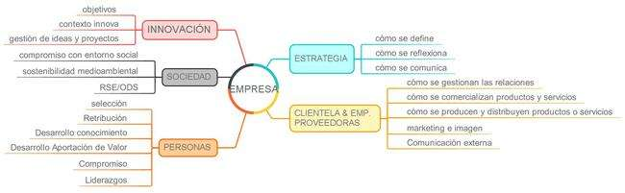

BLOQUE 0 – INFORMACIÓN GENERAL DE LA EMPRESA.

BLOQUE 1 – ESTRATEGIA y POLÍTICAS.
- Plan estratégico
- cómo se gestiona la información necesaria para definir la estrategia
- cómo se reflexiona y se establece la estrategia
- cómo se comunica, despliega, revisa y actualiza la estrategia
- sistemas de gestión, organización y de comunicación interna empresarial
- el lenguaje y las imágenes en la comunicación.

BLOQUE 2 – CLIENTELA y EMPRESAS PROVEEDORAS.
- Cómo se gestionan las relaciones con la clientela actual y potencial
- cómo se desarrollan y comercializan productos y servicios
- cómo se gestionan las relaciones con las empresas proveedoras.

BLOQUE 3 – PERSONAS
- Cómo se selecciona, retribuye y se atiende a las personas
- cómo se desarrolla el conocimiento y la aportación de valor de las personas
- cómo se compromete a las personas con la organización
- cómo se gestionan los liderazgos en la organización
- otras reflexiones.

BLOQUE 4 – SOCIEDAD
- Cómo se gestiona el compromiso con el entorno social

BLOQUE 5: INNOVACIÓN
- Cómo se definen los objetivos y estrategias para innovar
- cómo se crea el contexto interno para innovar
- cómo se gestionan las ideas y proyectos innovadores

TIPO DE INFORMACIÓN

INDICADORES DE SEXO.
- Información cuantitativa, numérica, que obtendremos de las estadísticas e informes generados, nos aportará datos sobre diferencias entre mujeres y hombres en los distintos ámbitos (sobre todo en la gestión de Recursos Humanos).
- La información cualitativa, que obtendremos a través de cuestionarios, documentos, entrevistas y de la propia observación.

MÉTODOS DE RECOGIDA DE INFORMACIÓN

- Fichas de recogidas de datos.
- Cuestionarios para la plantilla.
- Entrevistas.
- Revisión de manuales de gestión.
- Revisión de imagen corporativa, web, redes sociales, búsquedas en Google.

DIAGNÓSTICO DE IGUALDAD DE OPORTUNIDADES

A continuación, se presentan los datos obtenidos tras el análisis de la empresa siguiendo la metodología anteriormente expuesta.

BLOQUE 0: DATOS GENERALES DE EMPRESA

FECHA DE RECOGIDA DE DATOS: del 1 al 31 de diciembre de 2021

DATOS DE EMPRESA
Razón social | CEE ASPACE-RIOJA S.L.
CIF | B26435461
Forma jurídica | Sociedad Limitada
Dirección | Avenida de Mendavia, 34-E (Polígono Cantabria)  26009 Logroño La Rioja
Teléfono | 941233697  941251111
E-mail | p.garcia@faspace-rioja.com
Página web | https://www.aspace-rioja.com/empleo
PERSONA RESPONSABLE DE TEMAS DE IGUALDAD en la empresa
Nombre y apellidos | Lucía García
Cargo | Área Gestión Recursos Humanos
ACTIVIDAD
Sector | Tercer sector
CNAE | 8899 otras actividades de servicios sociales sin alojamiento  8495 Servicios de mensajería, recadería y reparto  756 Actividades auxiliares y complementarias de transporte  9711Servicios de lavandería, planchado  922 Servicios de Limpieza  6533 Comercio al por menor de artículos para el equipamiento del hogar y la construcción.
Ámbito de actuación | Comunidad de la Rioja

DIMENSIÓN
Plantilla actual  Desagregada por sexo | Mujeres | Hombres | Total
Plantilla actual  Desagregada por sexo | 37 | 58 | 95
Plantilla actual  Desagregada por sexo | 38,94% | 61,06% | 100%
Plantilla con contrato indefinido desagregada por sexo | Mujeres | Hombres | Total
Plantilla con contrato indefinido desagregada por sexo | 34 | 48 | 82
Plantilla con contrato indefinido desagregada por sexo | 35,79% | 50,52% | 86,31%
Plantilla con contrato eventuales  Desagregada por sexo | Mujeres | Hombres | Total
Plantilla con contrato eventuales  Desagregada por sexo | 2 | 6 | 8
Plantilla con contrato eventuales  Desagregada por sexo | 2,1% | 6,31% | 8,42%
Platilla con contrato de interinidad | Mujeres | Hombres | Total
Platilla con contrato de interinidad | 1 | 4 | 5
Platilla con contrato de interinidad | 1,05% | 4,21% | 5,26%

Conclusión: en el Centro Especial de Empleo de ASPACE-RIOJA hay más hombres (61,06%) que mujeres (38,94%), tanto mujeres como hombres presentan una estabilidad en el empleo que consideramos elevada, ya que sólo 13 personas tienen contrato eventual o de interinidad. Las mujeres presentan mayor estabilidad en el empleo que los hombres.

PLAN DE ACCIONES BLOQUE O: DATOS DE LA EMPRESA

BLOQUE 1: ESTRATEGIA y POLÍTICAS

La definición de la estrategia es vital. Hay organizaciones que necesitan desarrollar formulaciones complejas y detalladas, mientras que, en otros casos, lo más práctico son unas pocas ideas, muy claras, que sean compartidas y asumidas por todas las personas y les ayuden a tomar decisiones acertadas. La estrategia debería ir evolucionando mediante una dinámica continua, y, además, reforzándose mediante ciclos de reflexión participativa y estructurada donde tengan una presencia y un peso equilibrado tanto mujeres como hombres.
Una organización avanzada debería disponer de la información estratégica necesaria y con ella realizar procesos de reflexión participativos con los que establecer una estrategia que posteriormente sea debidamente desplegada y comunicada y al servicio de la cual se gestionen los recursos económico-financieros, la tecnología y la información. Con estas premisas, se avanza hacia las organizaciones extendidas, con diferentes actores, tanto internos como externos a la empresa, atendiendo a la diversidad de género, edad y otras variables, participando en la definición, desarrollo, seguimiento y actualización de la Estrategia de la organización.

Política

Misión y Visión:

ASPACE-RIOJA trabaja para mejorar la calidad de vida de las personas con parálisis cerebral y discapacidades afines promoviendo su desarrollo personal y la igualdad de oportunidades.

Valores:

Los valores corporativos giran en torno a su aspiración de convertirse en un centro de referencia en La Rioja en el empoderamiento de las personas con parálisis cerebral, con personalidad propia, orientados hacia las personas, con creatividad, preocupados por la sostenibilidad y con un estilo de comunicar. Estos son los valores de Aspace Rioja:
1) Transparencia en la gestión
2) Pasión
3) Accesibilidad
4) Creatividad
5) Profesionalidad
6) Cercanía
7) Compromiso y solidaridad

Hay que destacar que ASPACE-RIOJA, asienta el Plan de Igualdad en todos sus valores y han hecho una apuesta clara por la elaboración cuidadosa y rigurosa del mismo.
En este sentido se ha facilitado todo tipo de datos y documentación para su análisis desde la perspectiva de género por parte de la dirección, la representación legal de las personas trabajadoras y las personas de la empresa de consultoría siguiendo la metodología del Modelo de Gestión del Valor.

  - . Plan estratégico

En Aspace Rioja cuentan con IV plan estratégico aprobado en Asamblea de Socios el 30 de junio de 2021. En él hay un apartado de personas en el que se ha previsto un apartado para el Plan de Igualdad.
El Plan estratégico es trasversal para ambos CIF (Atención y Centro Especial de Empleo), aunque puede haber metas específicas en cada CIF. En este Plan Estratégico, la entidad cuenta con 5 líneas estratégicas (identidad corporativa, personas, innovación, sostenibilidad y comunicación). De estas 5 líneas salen 19 metas.
Cabe destacar que, en 2020, ante la pandemia se marcó como objetivo estratégico prioritario el mantener la plantilla del Centro Especial de Empleo evitando solicitar Expedientes de Regulación de Empleo Temporales (ERTES) a pesar de la difícil situación económica general.
De momento, los datos de gestión no están desagregados por sexo en los indicadores más relevantes (productividad, rechazos de calidad, ventas por producto…) ni se incluye en el presupuesto anual una partida destinada a igualdad y perspectiva de género. En cambio, se destina parte de esos fondos a acciones ODS de la agenda 2030.
A partir de 2021 se va a destinar una partida presupuestaria específica para Igualdad.
Aspace Rioja tiene definidos los Grupos de interés más relevantes para la
organización de forma transversal, donde se definen sus necesidades actuales
y expectativas. Alineados con el Modelo de Gestión Avanzada (EFQM)
y la estrategia de Aspace Rioja. Los grupos de interés se denominan “aliados”
y la interacción con ellos queda reflejada en el siguiente esquema:

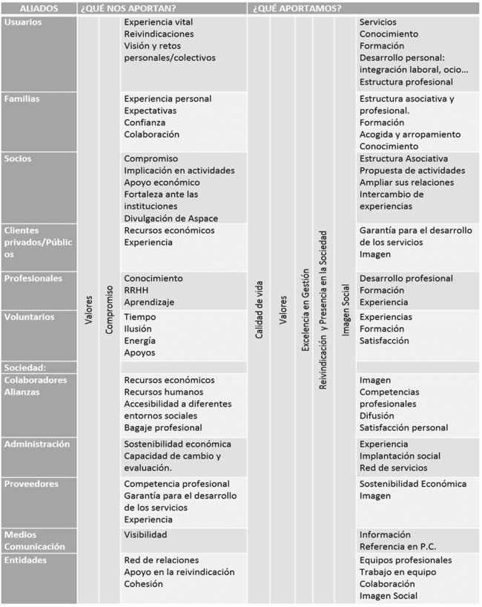

Como puede verse, los grupos de interés quedan perfectamente definidos, así como la interacción que se establece con cada uno de ellos. En esta interacción, no se incluye la perspectiva de género.

Mapa de procesos transversales:

N  E  C  E  S  I  D  A  D  E  S  Y  E  X  P  E  C  T  A  T  I  V  A  S  D  E  L  O  S  G  R  U  P  O  S  D  E  I  N  T  E  R  E  S | PROCESOS ESTRATÉGICOS |  |  |  | S  A  T  I  S  F  A  C  C  I  O  N  D  E  L  O  S  G  R  U  P  O  S  D  E  I  N  T  E  R  E  S
 | Misión, visión y valores  Línea Estratégica 1 | Participación y alianzas  Línea Estratégica | Proyectos e Innovación  Línea Estratégica
 | P-08 Estrategia | Red de ciudadanía
 | P-036 Liderazgo | P-07 Prácticas y servicios a la comunidad
 | ODS y RSC | P-015 Colaboración y prácticas CO-CEE
 |  | P-018 Alianzas
 |  | Grupos de Interés
 |  | P-023 Satisfacción Grupos de Interés
 | PERSONAS | FAMILIAS | PROFESIONALES | SOCIEDAD
 | PROCESOS CLAVES
 | Área asociativa  Línea Estratégica | Área de atención  Línea Estratégica | Empleo  Línea Estratégica
 | P-04 Grupo de Bienvenida | P-03 Entrada de nuevos usuarios | P-026 Gestión Comercial
 | P-013 Visitas a centros | P-05 Incidencias salud | P-029 Atención al cliente
 | P-018 Recepción/propuestas de colaboración | P-09 Elaboración SAAC | Instrucciones Técnicas
 | P-022 Salidas | P-011 Fisioterapia rural | P-034 Limpieza
 |  | P-016 Reparto de medicación
 |  | P-020 Higiene
 |  | P-021 Moldes posturales
 |  | Casa Residencia y Viviendas especializadas
 | PROCESOS DE APOYO
 | INFRAESTRUCTURAS  Línea Estratégica | GESTIÓN DE PERSONAS  Línea Estratégica | COMUNICACIÓN  Línea Estratégica
 | P-033 Recepción de mercancías | P-02 Selección de personas | Plan de comunicación Aspace Rioja
 |  | P-06 Emisión de recibos
 |  | P-10 Contratación y acogida
 |  | P-014 Recepción y seguimiento de nuevos
 |  | P-027 Recepción de CV
 |  | P-028 Gestión administrativa clientes
 |  | P-030 Tratamiento de bajas y accidentes
 |  | P-031 Absentismo laboral trabajadores
 |  | P-032 Investigación de accidentes
 |  | P-034 Limpieza
 |  | P-035 Implantación Gextor

Además de tener perfectamente identificados los grupos de interés, podemos destacar el proceso transversal de estrategia por el que se rige Aspace-Rioja:
FLUJOGRAMA:
RESPONSABLES | Constitución del Equipo Estratégico  Evaluación último Plan Estratégico Análisis DAFO  Reuniones de Trabajo: debates  Redacción Plan Estratégico  Aprobación Plan por Junta Directiva  Presentación y refrendo Asamblea General  Elaboración Planes de Gestión anuales  Evaluación final del Plan Estratégico y propuestas para nuevo Plan | DOCUMENTO
Presidencia Gerencia |  | Listado de participantes
Equipo Dirección y Equipo  Estratégico |  | Informe análisis del Equipo de Dirección Plantilla DAFO
Equipo Estratégico |  | Cuestionarios Borradores
Equipo Estratégico |  | Plan Estratégico
Junta Directiva |  | Acta
Socios |  | Acta
Equipo Dirección |  | Plan Gestión
Equipo Dirección |  | Informe análisis Plan Estratégico

Como se deduce de los procesos analizados, el nivel de participación en la estrategia del Centro Especial de Empleo de Aspace Rioja se basa en un nivel de participación de todas las personas inusualmente alto en las empresas.
En este mismo sentido, la información referente a la estrategia es pública y transparente. Cabe destacar el alto grado de participación de la plantilla y de los asociados en la elaboración del plan estratégico y el acceso ilimitado a todo tipo de información estratégica para todas las personas.

La estrategia se comunica a los grupos de interés principalmente a través de la Asamblea de Socios de Aspace (personas con discapacidad, familiares y socios colaboradores). La voz la tienen las personas con parálisis cerebral o su representante legal). Otros canales de comunicación de la estrategia son los siguientes:
- Cordada (revista de comunicación interna)
- Facebook
- WEB
- A diario
- Memoria anual
La asamblea en la que se comunica la estrategia a los socios se realiza a las 16:00 para conciliar con el servicio de atención, siendo la asistencia a la reunión totalmente voluntaria. Para facilitar la asistencia de las personas trabajadoras, se ofrece un servicio de guardería y para amenizar la estancia, se ofrece café con pastas.
Además, cada responsable comunica en su departamento, incluso para pedir sugerencias en el despliegue de las líneas estratégicas en su área.

Conclusión: la estrategia se comunica, despliega y hace seguimiento a todos los niveles, todas las personas de la organización tienen acceso a la estrategia y los indicadores de seguimiento, facilitándose para ello espacios y tiempos acordados con la plantilla.

Sistemas de gestión empresarial

Desde el 2007 Aspace Rioja, está trabajando en el ámbito de la calidad, teniendo en cuenta que estos valores se asientan en los siguientes principios; legitimidad democrática, legalidad, eficacia, eficiencia, economía, coordinación interdepartamental, trasparencia, prevención, celeridad, participación, coherencia, simplicidad, comprensión y modernización. Tras debatir cuál era el sistema de gestión de la Calidad más adecuado para nuestro sector y en especial para nuestra organización, se decide aprobar el Proyecto de Excelencia, Gestión Avanzada, conforme al Modelo Europeo EFQM (European Foundation Quality Management).
En el 2013 Aspace Rioja obtuvo el Premio Excelencia en Clientes y en el 2016 el
premio Rioja Excelencia empresarial categoría Bronce, por la Agencia de
Desarrollo Económico de La Rioja.
El CEE Aspace Rioja obtiene en 2017 el Premio Rioja Excelencia en Clientes y en
el 2019 el premio Rioja Excelencia empresarial categoría Bronce, por la Agencia
de Desarrollo Económico de La Rioja.
La igualdad de sexo de momento no está incluida en ninguna política de la empresa, aunque se inicia su integración en 2022 con la puesta en marcha del presente Plan de Igualdad.

1.4. Organización

Organigramas

A continuación, se presentan los organigramas de la organización.
En primer lugar, está el organigrama general, donde se clarifican las áreas de gestión y organización departamental propia de la empresa.

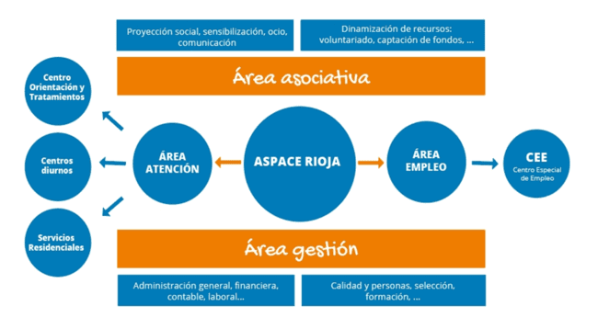
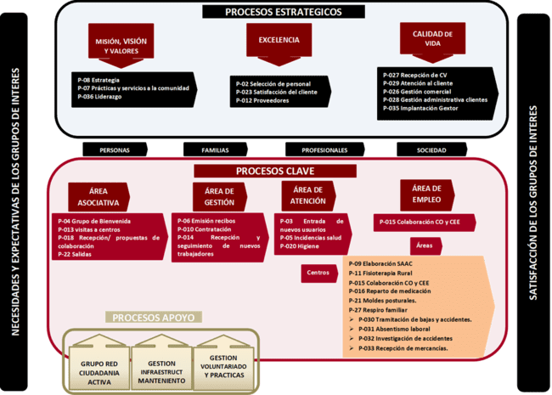
A continuación, exponemos el organigrama de procesos del CEE de Aspace Rioja:

La elaboración de los procesos atiende a las demandas de los servicios, que se recogen y se mantienen en vigor en el Mapa de Procesos. Agrupados en Procesos Estratégicos, relacionados con la determinación de las políticas internas, estratégicas, objetivos y metas de Aspace Rioja, así como asegurar su cumplimiento. Procesos Claves, aquellos que añaden valor a la persona usuaria y clientela o inciden directamente en su satisfacción o insatisfacción. Componen la cadena del valor de Aspace Rioja. Y Procesos de Apoyo, aquellos procesos para la provisión de los recursos que son necesarios en los procesos estratégicos, misionales y de medición, análisis y mejora.

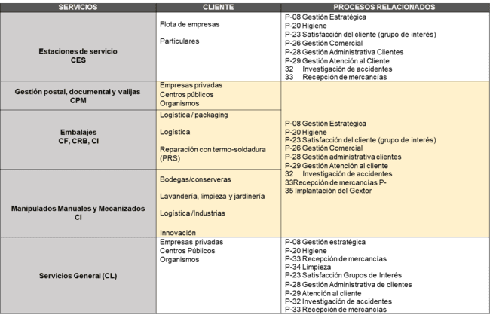

Cabe señalar que el organigrama de procesos en la mayoría de los casos utiliza un lenguaje no sexista, pero encontramos excepciones como el uso de las palabras “usuarios” “clientes”. En este sentido recomendamos utilizar palabras más inclusivas como podrían ser “personas usuarias” o ”clientela”.
Aspace Rioja, destaca los siguientes procesos, P-03 Estrategia, (Proceso Estratégico), describe como se implanta la Misión y Visión desarrollando una estrategia centrada en los Grupos de interés. Las personas participantes en la elaboración del Plan Estratégico cumplen con el criterio de igualdad y representatividad del Grupo de Interés de Aspace Rioja. Como se evidencia en el listado de personas participantes.

En este organigrama podemos apreciar los puestos del CEE, así como el número de hombres y mujeres en cada puesto:

A continuación, se presentan unas tablas con los datos extraídos de los organigramas y los porcentajes de presencia de mujeres y hombres en los cuatro niveles de decisión y / o participación en la empresa.
El primer nivel de decisión es el de coordinación del CEE. Este puesto está ocupado por una persona y se trata de una mujer.
El segundo nivel de decisión es el de responsables de departamento, responsable de áreas transversales, oficinas, así como las personas que trabajan en desarrollo organizacional
El tercer nivel de decisión está formado por las personas encargadas de centros y servicios.
El cuarto nivel de decisión lo ocupan las personas con trabajos eminentemente operativos,

Agrupación | Hombres | Mujeres
- (coordinación CEE) | 0 (0%) | 1 (100%)
- (responsables de departamento y áreas transversales, oficinas y área de desarrollo organizacional) | 3 (30%) | 7 (70%)
- (encargados/as de centros y servicios) | 5 (55,55%) | 4 (44,44%)
- (operadores/as) | 50 (66,67%) | 25 (33,33%)

Como se observa en la tabla y en las gráficas, los grupos con más capacidad de decisión están ocupados principalmente por mujeres.

Cuando pasamos al grupo de mandos intermedios encontramos una ocupación equilibrada de hombres y mujeres y en los niveles más operativos, la proporción de hombres es mayor que la de mujeres.

En el caso del CEE de Aspace Rioja, por tanto, no podemos hablar de Techo de Cristal puesto que los niveles de máxima responsabilidad los ostentan mujeres.

Si ampliamos la mirada, encontramos que la afirmación de que no existe techo de cristal es relativa, ya que sabemos que en el organigrama completo de Aspace, Gerencia está ocupado por hombres. Además, el puesto de coordinación suele conllevar un sesgo de género, al vincularse inconscientemente con cualidades tradicionalmente femeninas, como las habilidades comunicativas, el liderazgo horizontal, la organización y bienestar de las personas del equipo que se coordina. Por el contrario, la gerencia/dirección se relaciona con la autoridad, la jerarquía y el liderazgo vertical, rol tradicionalmente masculino. En muchas ocasiones, las tareas que se realizan en coordinación suelen ser equiparables en algunos aspectos a las tareas de gerencia. Una correcta valoración de los puestos de trabajo con perspectiva de género es necesaria para poder concluir si existe o no techo de cristal, más aún si tenemos en cuenta que estamos en un sector feminizado y en un centro de trabajo donde las mujeres poseen mayoritariamente una antigüedad mayor que los hombres (el 43,2% de las mujeres del centro tienen una antigüedad mayor de 10 años, frente al 22,4% de los hombres).

Respecto a los Muros de Cristal o segregación horizontal, aunque en la mayoría de los puestos la representación de hombres y mujeres es cercana al 60%-40%, existen puestos feminizados como limpieza y puestos masculinizados como es el caso de conductores / as, con un 84,4% de hombres.

Comunicación interna. Canales de comunicación

En el Centro Especial de Empleo de ASPACE-Rioja cuentan con un sistema de comunicación interna estructurado, conocido y utilizado basado en reuniones sistematizadas, una revista, WEB, correos, Kanban (herramienta informática de comunicación), videoconferencias (Teams) y reuniones específicas de coordinación de los centros.
De momento, no existe un plan de comunicación y por tanto ninguna acción de este específicamente vinculada con la igualdad.
En ASPACE-RIOJA no existe un equipo de comunicación interna como tal, pero cuentan con un área de proyección social, compuesta por 2 personas (un hombre y una mujer).
En estos momentos se está trabajando la comunicación interna para garantizar que ésta fluya de modo ascendente, descendente y trasversal.

1.6. Canales de participación, vías de diálogo y participación de la plantilla

La plantilla del CEE de ASPACE-RIOJA puede participar y hacer sugerencias en las reuniones de trabajo, de buzones de sugerencias, de modo espontáneo a través de sus responsables directos o a través del Comité de Empresa.
Lo más generalizado es el diálogo como modo de participación ya que el buzón de sugerencias se utiliza más en campañas específicas (encuestas de clima, necesidades de formación).

1.7. El lenguaje y las imágenes en la comunicación interna y externa

Hemos analizado los procesos del listado que se expone a continuación, así como la memoria de centros y programas del 2019 y 2020, el documento de impactos en la sociedad, el programa de colaboración con la Universidad de la Rioja. El listado de procesos analizados es el siguiente:
En lo que se refiere al uso del lenguaje escrito, hasta ahora la empresa no se había planteado este tema como algo que tuviera que ver con la igualdad de género y como es habitual en estos casos se hace uso del masculino genérico habitualmente en la comunicación y documentación que utilizan. En la documentación a la que hemos tenido acceso se hace un uso androcéntrico del lenguaje, si bien no intencionado, utilizado de esta forma como ya hemos comentado anteriormente, por desconocimiento de la implicación desde el punto de vista de género.
No obstante, la formación que se ha recibido en referencia a Igualdad de Género ha hecho que se preste más atención a estos aspectos, sobre todo en la Comisión Negociadora y de trabajo en Igualdad.
Se han analizado también los señalítica existente en el CEE y en dos de los centros de trabajo. Aportamos algunos de los analizados:
Aquí mostramos ejemplos de cartelería que publicita diferentes jornadas de sensibilización a la sociedad.
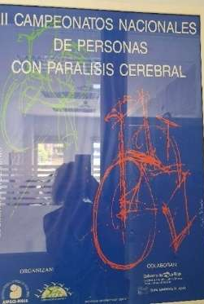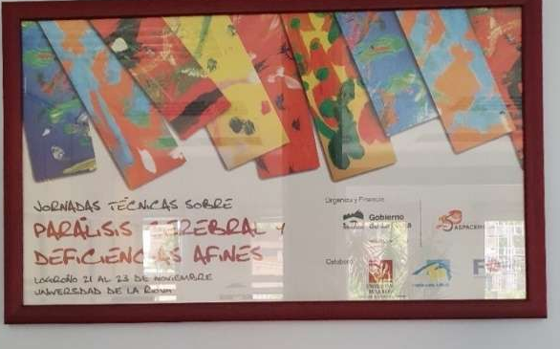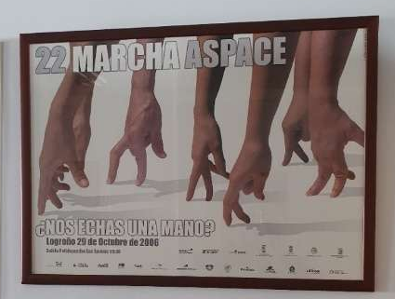
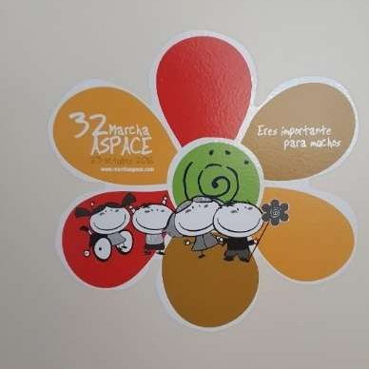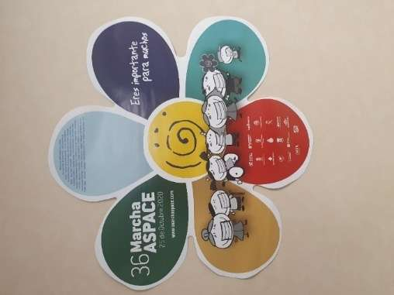
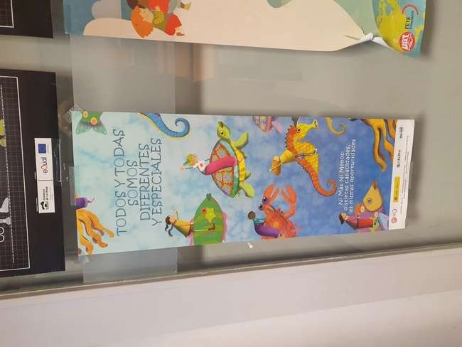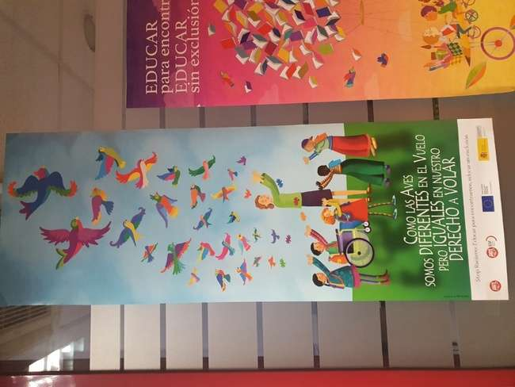

Puede observarse que el lenguaje y los gráficos empleados son absolutamente neutros, no se hace alusión al sexo sino a las personas. La única excepción la encontramos en el último dibujo en el que escribe “es importante para muchos” y hubiera sido más acertado utilizar un término más inclusivo. Pero en la imagen aparecen personas de ambos sexos en proporciones equilibradas.
Respecto a las instalaciones generales, encontramos estos ejemplos
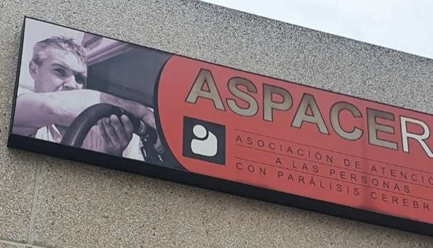
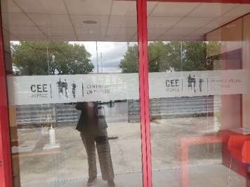

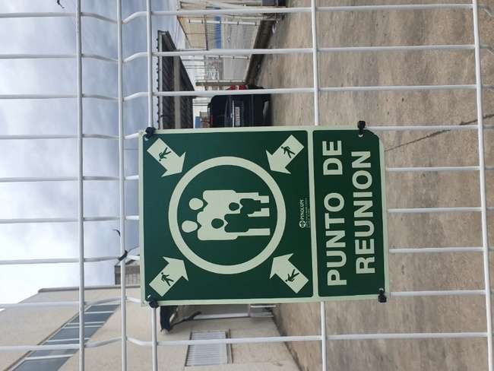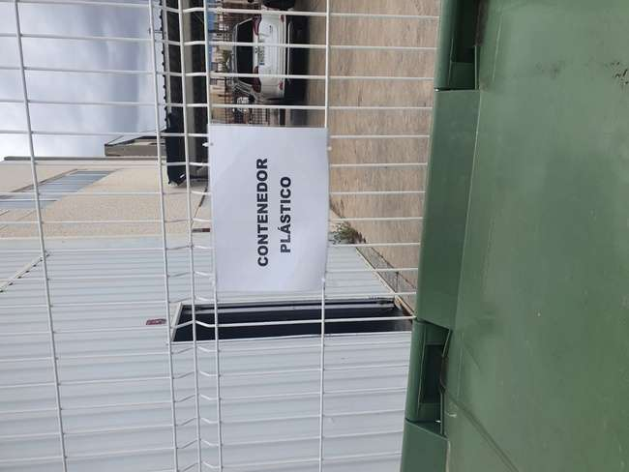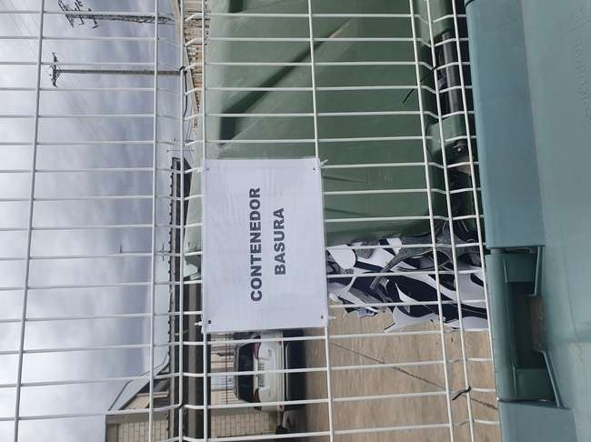

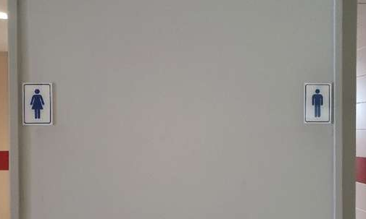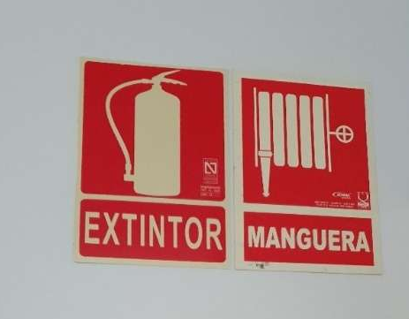

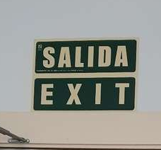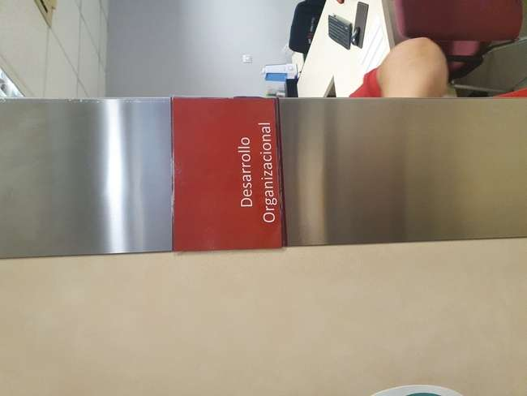
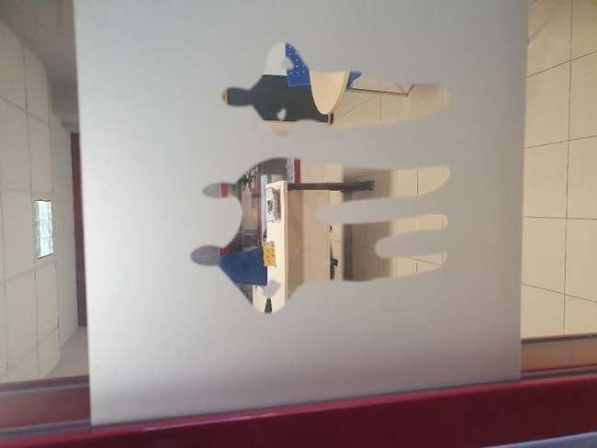

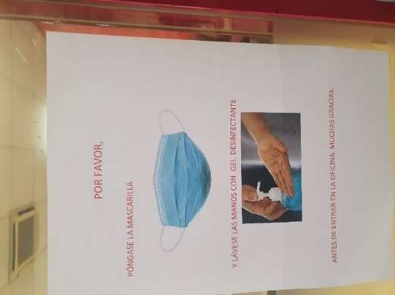
Algunas imágenes captadas en centros productivos referentes a la prevención del coronavirus son las siguientes:

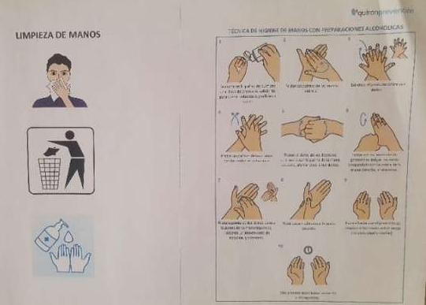

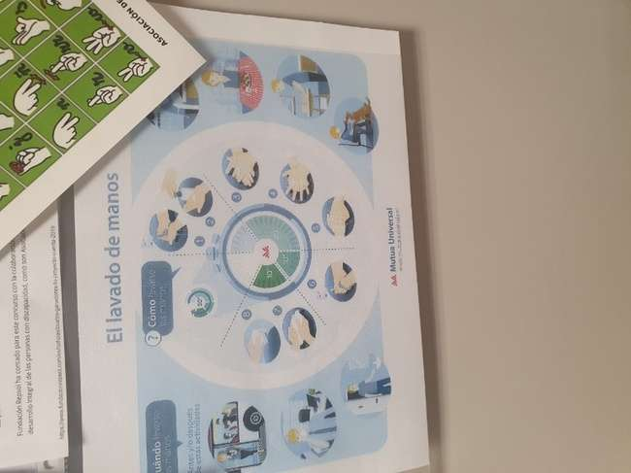
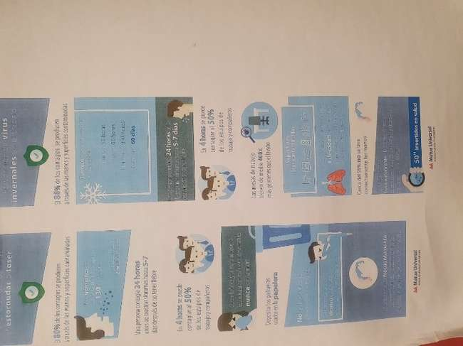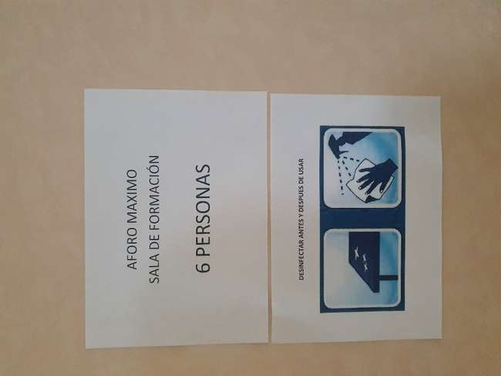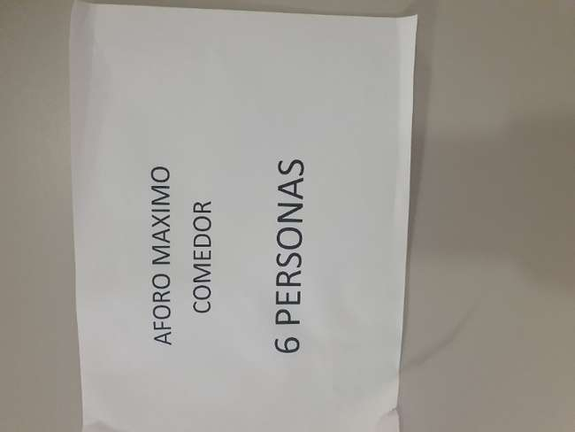

En toda la documentación relativa a la prevención del coronavirus el lenguaje es mayoritariamente inclusivo, aunque se utiliza la palabra compañeros para referirse a ambos sexos.
La señalítica utilizada en las comunicaciones representan en la mayoría de los casos tanto a hombres como a mujeres.

En lo referente a otro tipo de documentaciones expuestas en las instalaciones del CEE relacionadas con la seguridad laboral encontramos los siguientes ejemplos:
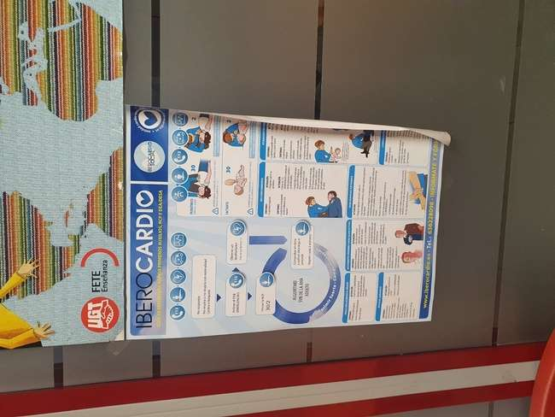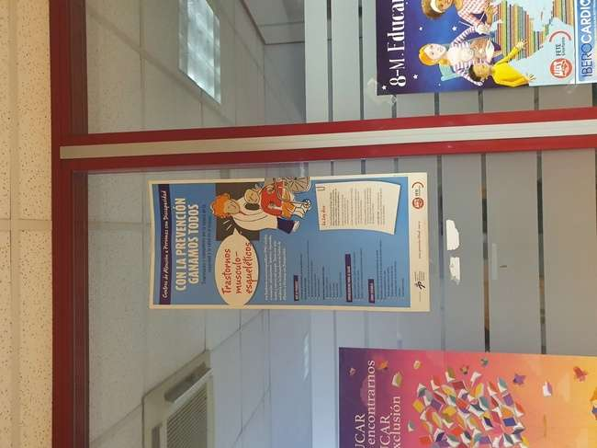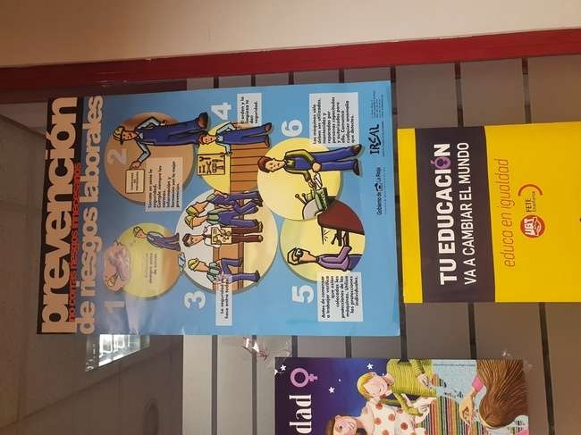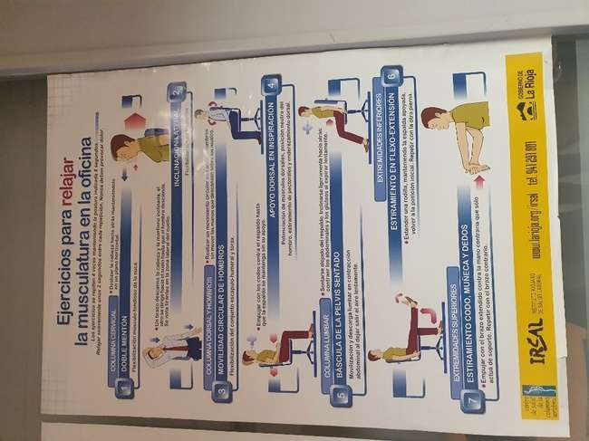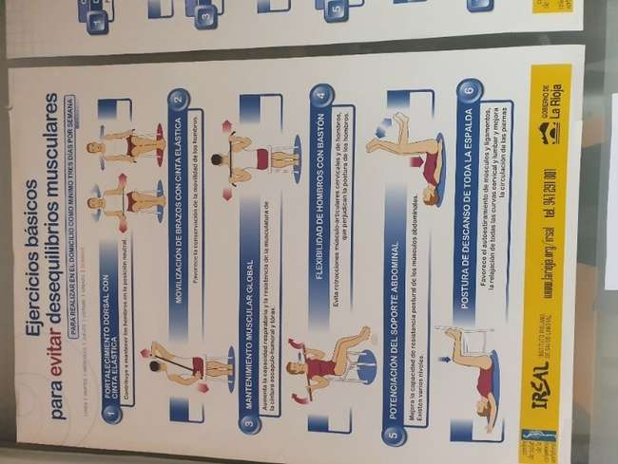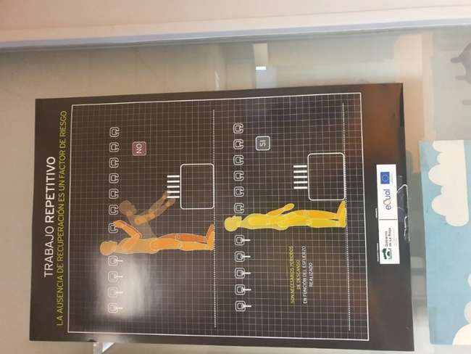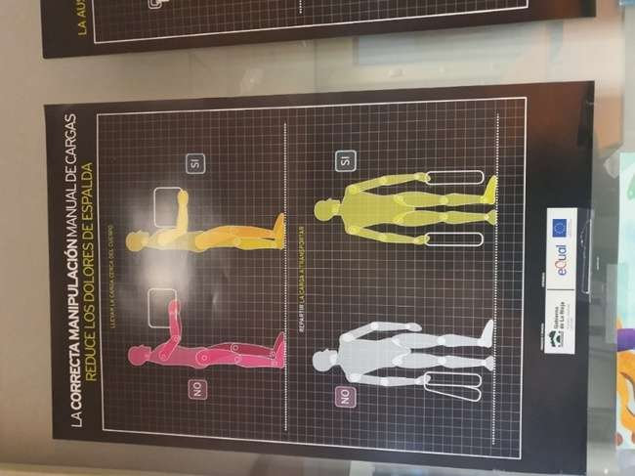
Algunas infografías son inclusivas en lo referente a sexo, pero otras no lo son, como las dos últimas ilustraciones.
Además, encontramos en la empresa diferentes informaciones directamente relacionadas con la igualdad entre mujeres y hombres, lo cual pone de manifiesto el compromiso que existe en el CEE de Aspace Rioja con la igualdad. Estos son algunos de los ejemplos:
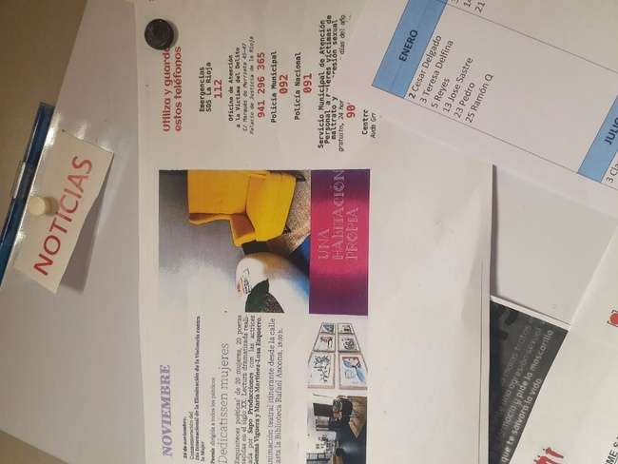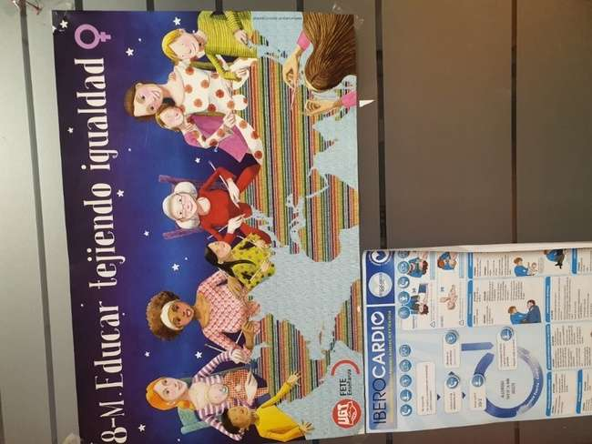

Hemos analizado también informaciones de tipo más operativo en las que encontramos un uso del lenguaje más androcéntrico (encargado, normas de tráfico vitales para todos).
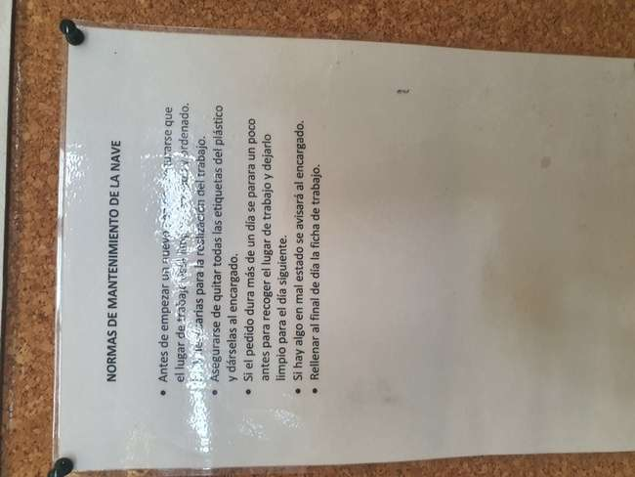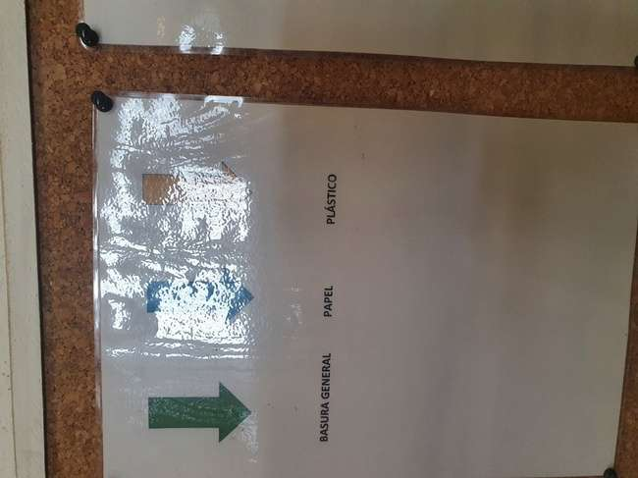
En cuanto a la comunicación externa referenciada a la web, el lenguaje empleado es de tendencia androcéntrica, mostramos algunos ejemplos de ello encontrados en la web de Aspace Rioja:
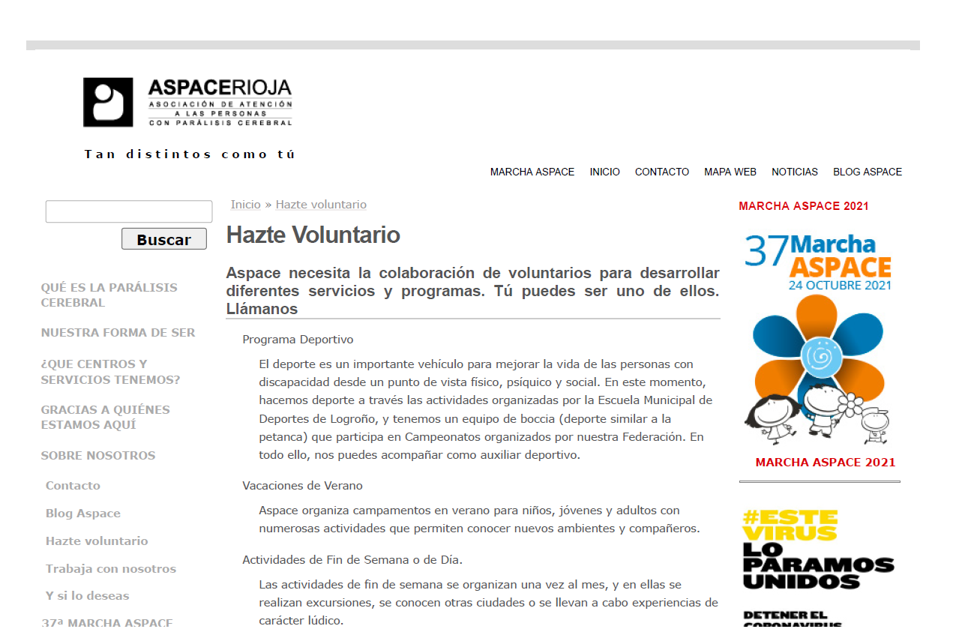

Como se observa, en la web se hace un uso sexista del lenguaje por el que se habla en masculino incluyendo a hombres y mujeres.

CONCLUSIONES BLOQUE 1: ESTRATEGIA Y POLÍTICAS

Misión, visión, estrategia y políticas:
La misión, visión y valores del CEE de Aspace Rioja están sólidamente definidos, al igual que la estrategia y las políticas.
En el cuarto Plan estratégico de la empresa se contempla de modo explícito el diseño y la implantación de un Plan de Igualdad entre mujeres y hombres.
Esta organización destaca por la profesionalización en la definición de la estrategia y por contar con un proceso de diseño de la misma altamente participativo.
Tanto la estrategia como las políticas del CEE son trasversales a las áreas de atención y empleo, lo que le confiere una solidez incuestionable.
La estrategia tiene en cuenta los grupos de interés de la empresa y los intercambios de valor que realiza con cada uno de ellos.
Destaca a su vez la transparencia total que existe en lo referente a la estrategia y políticas de la empresa, dotándose medios específicos para su comunicación.
Organigrama:
En el CEE de Aspace Rioja existen organigramas de procesos y, de modo secundario un organigrama jerárquico.
El análisis de este organigrama pone de manifiesto que no hay techo de cristal al menos en el centro especial de empleo, ya que el nivel de máxima decisión lo ostentan una mujer y los puestos de mandos medios presentan equilibrio entre mujeres y hombres. No obstante, debemos matizar esta conclusión ya que, la gerencia de Aspace Rioja en su globalidad la ostenta un hombre. En los puestos más operativos, prima la presencia masculina, habiendo dos hombres por cada mujer (excepto en limpieza donde todo son mujeres).
Canales de comunicación interna y de participación:
Existen en la organización canales de comunicación interna y de participación altamente estructurados, aunque éstos, de momento, no se gestionan con perspectiva de género.
Lenguaje e imágenes en la comunicación interna y externa:
En general, el lenguaje que se utiliza en las documentaciones internas es neutro, aunque en ocasiones puede ser androcéntrico ya que se está tomando conciencia recientemente de la importancia del lenguaje en la igualdad.
Se ha hecho un análisis a fondo de las iconografías y resulta gratificante ver el cuidado que se ha puesto en la mayoría de éstas para lograr la inclusión de género.
Respecto a la web, aunque en lo referente a imágenes cuida la igualdad, los textos son todavía marcadamente androcéntricos.

PLAN DE ACCIONES BLOQUE 1: ESTRATEGIA Y POLÍTICAS
 |  |  |  |  |  |  |  |  |  | 2022 | 2023 |  |  |  | 2024 |  |  |  |  | 2025 |  |  |  | 2026
ÁREA | Nº ACC | Año 1 Implan | NOMBRE ACCIÓN | CONTENIDO DE LA ACCIÓN | OBJETIVO CUALITATIVO | INDICADOR | OBJETIVO CUANTITATIVO/ EVALUACIÓN DE LA ACCIÓN | PERSONAS  DESTINATARIAS | PERSONA  RESPONSABLE EJECUCIÓN | 4  T | 1 T | 2 T | 3 T | 4 T | 1T | 2 T | 3 T | 4 T |  | 1 T | 2 T | 3 T | 4T | 1T | 2T
B1.A3 Sistema de Gestión | 2 | 2022 | Incluir PI en Plan estratégico | Incluir en la Línea 2 (personas) del plan estratégico el Plan de igualdad.  Incluir la política de igualdad de oportunidades entre mujeres y hombres, tanto en los procesos de acogida, por ejemplo, como en los documentos estratégicos de la organización. Incluir en el Modelo EFQM, el compromiso de la organización con la Igualdad. | Integrar la igualdad efectiva entre mujeres y hombres en la estrategia, las políticas y en los sistemas de gestión de la empresa. | Comunicado a la junta directiva en la reunión siguiente a la fecha de registro en REGCOM.  Validación de la incorporación del PI en el Plan estratégico  Nº documentos incluidos | Comunicado a la junta directiva en la reunión siguiente a la fecha de registro en REGCOM. Validar la incorporación del PI en el Plan Estratégico  Inclusión en 1 documento | Toda la plantilla | Gerencia | x
B1.A3 Sistema de Gestión | 3 | 2022 | Visibilizar el PI | Visibilizar/difundir el plan de igualdad en los medios de la organización internos y externos. Además, cada responsable comunica en su departamento, e incluso pide sugerencias en el despliegue de las líneas estratégicas en su área.  Poner PI en la página web y en el tablón. | Dar a conocer el Plan de Igualdad a todas las personas de la organización. | Número de difusiones  Nº canales utilizados  Validación publicación en web del PI | Difusión realizada 100% en cuarto trimestre de 2022  Número de difusiones: 2  Nº canales utilizados: 2  Validación publicación en web del PI | Toda la plantilla | Gerencia | X
B1.A4. Comunicación interna | 4 | 2023 | Visibilizar la igualdad | Incluir en el plan de comunicación anual de ASPACE acciones o contenidos relacionados con la igualdad de trato y de oportunidades de mujeres y hombres | Visibilizar la igualdad de trato entre hombres y mujeres | Nº de contenidos o publicaciones | Nº de contenidos o publicaciones:4 (1 por trimestre) | Toda la plantilla | Área de comunicación |  | x | x | x | x | x | x | x | x |  | x | x | x | x | x | x
B1.A7 Lenguaje y las imágenes en comunicación interna y externa | 5 | 2023 | Lenguaje inclusivo | Revisar los procesos que afectan a personas para garantizar su redacción con un lenguaje inclusivo y que el proces en sí tenga perspectiva de género, siendo transporente y equitativo. También organigrama. Asegurar la difusión a la plantilla. | Tener un lenguaje inclusivo internamente y hacia el exterior.  Procesos de la organización con perspectiva de género | Nº de procesos revisados  Nº de correcciones hechas  Nº de disfusiones y canales de difusión | Revisión de los procesos P01, P02, P010, P014, P027, P29.  Objetivo: revisión en 2023. 100% procesos adaptados (P01, P02, P010, P014, P027, P29) | Toda la plantilla | Responsable de calidad y RRHH |  | x | x | x | x
B1.A7 Lenguaje e imágenes en la comunicación interna y externa | 6 | 2023 | Lenguaje inclusivo | Hacer un uso inclusivo del lenguaje en toda la documentación nueva | Utilizar un lenguaje inclusivo y no sexista en todos los elementos de comunicación tanto interna como externa de la empresa. | Nº de documentos correctos / Nº documentos nuevos | 100% documentos nuevos correctos | Toda la plantilla | Responsable de calidad y RRHH |  | x |  |  |  | x |  |  |  |  | x |  |  |  |  | x
B1.A7 Lenguaje e imágenes en la comunicación interna y externa | 7 | 2022 | WEB con lenguje inclusivo | Revisar la WEB y corregir el lenguaje androcéntrico | Utilizar un lenguaje inclusivo y no sexista en todos los elementos de comunicación tanto interna como externa de la empresa. | Revisión de la web Número de correcciones Informe anual a la CNI | Web revisada 100%  Correcciones hechas | Toda la plantilla y todas las personas que vean la WEB | Área de comunicación | X
B1.A7 Lenguaje e imágenes en la comunicación interna y externa | 8 | 2022 | Cartelería inclusiva | Revisar la cartelería impresa en papel que viene de fuera de la organización y asegurar que utilice un lenguaje inclusivo e imágenes no sexistas. En caso de no hacerlo, no colocarla. | Utilizar un lenguaje inclusivo y no sexista en todos los elementos de comunicación tanto interna como externa de la empresa. | Nº de carteles rechazados / Nº de carteles nuevos | 100% de los carteles correctos | Toda la plantilla y personas que visiten ASPACE RIOJA | Responsable de calidad y RRHH | x | x | x | x | x | x | x | x | x |  | x | x | x | x | x | x
B1.A7 Lenguaje e imágenes en la comunicación interna y externa | 9 | 2023 | Crear guía de uso inclusivo del lenguaje | Utilizar una guía de uso inclusivo y no sexista del lenguaje que sea fácilmente accesible para toda la plantilla. Dar a conocer esta guía a todas las personas de la organización | Utilizar un lenguaje inclusivo y no sexista en todos los elementos de comunicación tanto interna como externa de la empresa. | Nº veces que se ha difundido la guía  Medios y canales de difusión  Nº de veces que se ha hecho uso de la guía | Guía escogida a tiempo: febrero 2023 | Toda la plantilla | Responsable de calidad y RRHH |  | x |  |  |  | x |  |  |  |  | x |  |  |  |  | x
B1.A7 Lenguaje e imágenes en la comunicación interna y externa | 10 | 2023 | Lenguaje inclusivo en el departamento de comunicación | Formar en lenguaje inclusivo al departamento de comunicación. | Utilizar un lenguaje inclusivo y no sexista en todos los elementos de comunicación tanto interna como externa de la empresa. | Nº formaciones recibidas por sexo y puesto  Nº personas formadas por sexo y puesto  Nº horas de formación por sexo y puesto  Contenido de la formación | Participar en 3 foros que permitan formarse: confederación, grupo de calidad y formación en lectura fácil. | Departamento de comunicación | Responsable de calidad y RRHH |  | x

BLOQUE 2: CLIENTELA Y EMPRESAS PROVEEDORAS

Una organización avanzada es aquella con una clara orientación a la clientela, esto es, las y los clientes deben ser, junto con las personas de nuestra organización, el núcleo central de nuestra estrategia, tanto la clientela directa como la clientela final de nuestros productos y servicios. Así mismo, se debe explorar permanentemente a la clientela potencial. La aportación diferencial de valor para la clientela (a menudo, la incorporación de prestaciones de servicios como elemento complementario a los productos, como por ejemplo atender a la perspectiva de género del servicio o producto) con respecto al que puedan aportarle otras organizaciones competidoras, constituye el fundamento de la ventaja competitiva.
Una organización avanzada debería cultivar las relaciones con la clientela y ser eficiente en todos los elementos de su actividad (cadena de valor) que va desde el desarrollo de los productos y servicios, su comercialización, su producción o prestación, hasta su distribución y mantenimiento (si procede); para todo ello debe apoyarse en empresas proveedoras fiables a las que, asimismo, también debe dar un papel relevante en la definición y desarrollo de la estrategia empresarial y en la adopción de aquellos enfoques o compromisos asumidos por la organización.

2.1 Relación con la clientela: cómo se gestionan las relaciones con la clientela actual y potencial

Con relación a la clientela y una vez analizado los procesos claves P026 (gestión comercial) y P029 (atención al cliente) podemos confirmar que se trata de procesos muy completos, con objetivos, indicadores y una sistemática de máximo nivel. En cambio, en esos procesos, no se incorpora la variable sexo y la perspectiva de género en el estudio de las necesidades de la clientela ni se incorpora la variable sexo en la evaluación de la satisfacción de la clientela con los productos y servicios ofertados.
De manera resumida, la sistemática es la siguiente:
Cada propietario de proceso, con su equipo y el responsable de calidad, realiza una evaluación anual del proceso. Como resultado de la misma, plantea una propuesta de objetivos y acciones de mejora para el proceso en el año siguiente. Esta propuesta se presenta al Equipo de Calidad, quien toma en consideración las conclusiones presentadas y la propuesta de objetivos y actuación para la planificación. Los indicadores de los procesos son gestionados por el propio equipo de proceso y una parte de ellos integra el Cuadro de Mando Integral. Cada equipo de proceso registra en un Excel el seguimiento de los indicadores, las acciones de mejora, objetivos y tendencias de los resultados.
El enfoque del Modelo de forma transversal en toda la organización nos compromete aún más con la mejora continua. La implantación del I Plan de Igualdad y Auditoría retributiva obliga a la revisión de los procesos, atendiendo a un lenguaje inclusivo e indicadores de género, entre otras acciones. Alineados también con los Objetivos de Desarrollo Sostenible (ODS 5 Igualdad).

Los dos procesos implicados en la comercialización son los siguientes:
P-026 Gestión Comercial (Proceso Clave), describe cómo se planifica y gestionan las actividades comerciales con la clientela, generando mayor valor a la presentación de los servicios. Evidenciando la recogida en una ficha de la clientela, Agenda Comercial, Toma de datos, Cartera de servicios, Oferta Contrato, Plan comercial anual, etc.

P-029 Atención al Cliente (Proceso Clave), describe cómo se desarrolla la atención a la clientela en Aspace Rioja, para dar respuesta a las necesidades y las expectativas. Evidenciando la recogida en una agenda de seguimiento, fichas de control, Manual de Buenas prácticas, etc.

2.2 Cómo se desarrollan y comercializan productos y servicios

En el CEE de ASPACE-RIOJA el área comercial tiene identificadas las tipologías y las motivaciones de la clientela, pero no se incorpora la variable sexo.
Aunque no está procedimentado de modo explícito un trato a la clientela con perspectiva de género, encontramos ejemplos en el día a día que ponen de manifiesto la sensibilidad de las personas trabajadoras con el género. Por ejemplo, en las estaciones de servicio, las personas empleadas procuran servir las bombonas de butano más accesibles a las mujeres. En la red de gasolineras una persona de la CNI ha pedido expresamente ejemplos de trato diferenciado a hombres y mujeres y no ha encontrado colaboración por parte de sus compañeros y compañeras en la aportación de ejemplos. Por otra parte, preguntadas directamente, todas las personas afirman que no existe ningún trato diferenciado a la clientela en función de su sexo.
A la hora de planificar y programar actividades con los/as clientes/as no se hace una valoración del impacto de género.
En la misma línea, los contratos que se firman tanto con la clientela como con empresas proveedoras o la propia Administración Pública, no se hace referencia al compromiso del CEE de ASPACE-RIOJA con la igualdad ni se hace referencia a la necesidad de cumplir la normativa en igualdad si tienen más de 50 personas y si tienen menos, promover el trabajo en ella.

2.3. Empresas proveedoras: cómo se gestionan las relaciones con las empresas proveedoras.

Hasta el momento, el CEE de ASPACE-RIOJA no comunica a las empresas proveedoras el compromiso con la igualdad de mujeres y hombres ni les extiende su compromiso con la igualdad.
Respeto a los contratos con las empresas proveedoras, se depende del modelo de contrato que propone la empresa proveedora.

CONCLUSIONES BLOQUE 2: CLIENTELA Y EMPRESAS PROVEEDORAS

En este bloque queda un campo de mejora importante ya que no se han trabajado las políticas hacia la clientela y las empresas proveedoras con perspectiva de género.
En este sentido nos parece importante aportar que normalmente la incorporación de la perspectiva de género se inicia en el núcleo interno de la organización y sólo después se transmite al entorno, en este caso a la clientela y las empresas proveedoras.

PLAN DE ACCIONES BLOQUE 2: CLIENTELA Y EMPRESAS PROVEEDORAS
 |  |  |  |  |  |  |  |  |  | 2022 | 2023 |  |  |  |  | 2024 |  |  |  |  | 2025 |  |  |  |  | 2026
ÁREA | Nº ACC | Año 1 Implan | NOMBRE ACCIÓN | CONTENIDO DE LA ACCIÓN | OBJETIVO CUALITATIVO | INDICADOR | OBJETIVO CUANTITATIVO/ EVALUACIÓN DE LA ACCIÓN | PERSONAS  DESTINATARIAS | PERSONA  RESPONSABLE EJECUCIÓN | 4 T | 1 T | 2 T | 3 T | 4 T | 1 T |  | 2 T | 3 T | 4 T | 1 T |  | 2 T | 3 T | 4 T | 1 T |  |  | 2 T
B2.A1 Relación con la clientela y las empresas proveedoras | 11 | 2022 | Modificar firma email | Modificar la firma del email indicando que ASPACE está comprometida con la igualdad. Hacerlo coincidir, al menos con la publicación del Plan, en Marzo (8M) y Noviembre (25N) | Dar a conocer el compromiso de ASPACE con la igualdad | Validación de la creación de las firmas  Nº de campañas en las que se ha utilizado | 100% de firmas de email cambiadas al registrar el Plan de Igualdad. Además en Marzo y Noviembre | Todas las personas que reciban correos de ASPACE. Personas con correo corporativo | Área de comunicación | x | x |  |  | x | x |  |  |  | x | x |  |  |  | x | x
B2.A1 Relación con la clientela y las empresas proveedoras | 12 | 2022 | La igualdad, la clientela y las empresas proveedoras | Realizar un mailing a la clientela y a las empresas proveedoras en la que les comunicamos que hemos realizado un Plan de Igualdad. | Dar a conocer el compromiso de ASPACE con la igualdad | Nº de mailings hechos  Nº de empresas informadas  Análisis del contenido del mailing | 100% clientela y empresas proveedoras comunicadas | Todas las empresas proveedoras y la clientela | Área de comunicación | x | x
B2.A1 Relación con la clientela y las empresas proveedoras | 13 | 2022 | La igualdad, la clientela y las empresas proveedoras | Incluir texto o cláusula de compromiso de ASPACE con la igualdad y el cumplimiento de las obligaciones legales en esta materia en las comunicaciones con las empresas proveedoras, y colaboradoras. | Dar a conocer el compromiso de ASPACE con la igualdad | Validación de cláusula de compromiso.  Nº de comunicaciones hechas con cláusula / Nº de comunicaciones hechas | Texto insertado  100% comunicaciones con cláusula de igualdad | Clientela y empresas proveedoras | Área de comunicación | x | x
B2.A1 Relación con la clientela y las empresas proveedoras | 14 | 2023 | La igualdad, la clientela y las empresas proveedoras | Incluir que el compromiso con la igualdad sea un criterio a tener en cuenta a la hora de elegir empresas proveedoras: A igualdad de condiciones, escoger a la empresa con compromiso de igualdad | Trabajar acorde al compromiso de igualdad adquirido por la entidad | Validación del criterio e inclusión en el proceso correspondiente  Nº de veces aplicado / Nª de veces que se puede aplicar | 100% de veces preferencia por la empresa con compromiso con la igualdad | Clientela y empresas proveedoras | Responsable Área CEE |  |  |  | x | x | x |  | x | x | x | x |  | x | x | x | x |  |  | x

BLOQUE 3: PERSONAS

En una sociedad avanzada las personas son el pilar clave de cualquier empresa competitiva, ya que sus conocimientos, competencias y capacidades son un elemento diferencial.
Las organizaciones, especialmente sus equipos directivos y otras personas con responsabilidad, deben generar las condiciones de entorno que permitan desarrollar las capacidades de las personas y hacerles plenamente partícipes de un proyecto común.
Una organización avanzada para generar riqueza tiene que crear valor para las personas que la integran y así conseguirá que las personas creen valor para la empresa.
La empresa debería generar un ecosistema donde permita que las personas aporten el máximo valor posible creando sistemas organizativos adecuados, generando espacios de comunicación e impulsando el liderazgo.
Medir el compromiso y la aportación de valor de las personas de forma objetiva conseguirá que las condiciones laborales y los procesos de gestión de personas en su conjunto atiendan al principio de igualdad de mujeres y hombres y erradican cual mala práctica en desigualdad o una discriminación por esta razón.
Los datos que se presentan en las diferentes tablas son de diferente tipología:
Dato absoluto: sumatorio o número de personas en una categoría.
% el total: porcentaje que representa el dato absoluto sobre el total de la categoría.
% de M / % de H: porcentaje que representa el dato absoluto sobre el total de Mujeres o de Hombres.

3.1. Análisis de datos de plantilla.

Hemos tenido en cuenta para la elaboración del presente análisis de los datos de la plantilla en función del sexo un listado de plantilla a fecha 31 de diciembre de 2021.
En estos datos la plantilla es de 95 personas de las que 37 son mujeres y 58 hombres, un porcentaje de representación sobre la plantilla del 38,94 % de mujeres y 61,06 % de hombres. Este es un dato que debemos tener en cuenta en todo el análisis diagnóstico porque nos va a servir como punto de referencia y/o comparación.
Hemos llevado a cabo un análisis de la plantilla en función de la discapacidad que presentan las personas trabajadoras del CEE y estos son los resultados obtenidos:

Si analizamos el organigrama en función del tipo de discapacidad encontramos lo siguiente:
 |  | Total | Sexo |  | Discapacidad
 |  | Total | H | M | SI | NO
Operador | Expendedor/a | 10 | 3 | 6 | 9 | 1 | 1 hombre sin discapacidad
Operador | Prs | 4 | 4 | 0 | 4 | 0
Operador | Conductor/a | 15 | 14 | 1 | 15 | 0
Operador | Operario/a | 52 | 32 | 20 | 50 | 2 | 2 hombres sin discapacidad
Operador | Personal técnico/administrativo | 4 | 0 | 3 | 3 | 1 | 1 hombre sin discapacidad
Técnico | Encargados/as | 7 | 4 | 3 | 6 | 1 | 1 Mujer sin discapacidad
Técnico | PRL | 1 | 0 | 1 | 0 | 1 | 1 Mujer sin discapacidad
Técnico | Personal técnico de desarrollo organizacional | 1 | 0 | 1 | 0 | 1 | 1 Mujer sin discapacidad
Manager | Responsable área CEE | 1 | 0 | 1 | 0 | 1 | 1 Mujer sin discapacidad
Manager | Comercial | 1 | 1 | 0 | 1 | 0
Manager | Producción | 1 | 0 | 1 | 0 | 1 | 1 Mujer sin discapacidad
 | TOTAL | 95 | 58 | 37 | 88 | 7
 |  | 100% |  |  | 95%

De la plantilla de trabajadores, con un 40% mujeres y un 60% varones, un 95% tiene certificado de discapacidad; muy superior al estándar del 70% del sector.
El 100% de Operador, el 66% de Técnico y el 33% de mánager; lo que evidencia que el nivel de conocimientos especializados o titulación requerida es la que más discrimina en el acceso a personas con discapacidad para puestos más cualificados: y salvo en el puesto de Encargados que tienen discapacidad el 86%.

Queda de manifiesto un porcentaje menor de mujeres con discapacidad en el centro y cabe relacionarlo con la menor tasa de empleabilidad de las mujeres con discapacidad con factores como la sobreprotección de este colectivo y con el tipo de servicios que presta el CEE (manipulados, gasolineras, tradicionalmente masculinos).

3.2. Análisis de la plantilla por edades

A continuación, presentamos la pirámide de edad del CEE de ASPACE-RIOJA

Como se observa en el gráfico el mayor número de personas se concentra en el tramo de más de 46 años, por lo que podemos hablar de una pirámide ligeramente envejecida.
Si observamos la distribución de la plantilla por franjas se observa que solamente en la franja de más de 65 años existe un índice de masculinización (nº de hombres/total personas) del 100%. En cambio, en la franja de 21 a 25 sólo hay una mujer (y ningún hombre). El índice de masculinización global de la plantilla es del 61%.

3.3 Análisis de la plantilla por antigüedad

El 30% de la plantilla cuenta con una antigüedad de más de 10 años en la empresa, y casi el 60% tiene más de 6 años de antigüedad en la empresa. En la franja de mayor antigüedad es en la que encontramos una mayor proporción de mujeres.
En la franja de menos de1 año hay 5 hombres y una mujer, lo que pone de manifiesto que las últimas contrataciones se corresponden con hombres.
El 43,2% de las mujeres que trabajan en el CEE Aspace tienen una antigüedad de más de 10 años, frente al 22,4% de los hombres. La presencia de mujeres en el resto de las franjas va en descenso, debido a que existe una mayor oportunidad de contratación para los hombres por el tipo de puestos que se dan en la empresa y a que los puestos que ocupan las mujeres se relacionan con los departamentos administrativos y de gestión, de naturaleza más estable, y feminizados, por lo que su antigüedad puede explicarse por estos motivos.

3.4 Análisis de la plantilla por tipo de contrato

Más allá de lo aportado al inicio de este diagnóstico, y desagregando un poco más la información referente al tipo de contrato encontramos:

El porcentaje de eventualidad en el CEE de ASPACE-RIOJA es de un 17,2% (incluyendo eventualidad e interinidad) y está ligeramente más concentrado en el colectivo de hombres.
La proporción de indefinidos a tiempo completo está equilibrada entre mujeres y hombres, como se menciona, y existe una alta estabilidad y unas buenas condiciones laborales en el centro.
En cuanto a la parcialidad, en proporción, ésta recae ligeramente sobre las mujeres: del total de las trabajadoras del CEE Aspace, el 16,2% tiene contratos parciales frente al 5,1% de los trabajadores. Esto sigue la tendencia general del mercado de trabajo, en el que la parcialidad es mayoritariamente femenina. Aunque no es un porcentaje elevado, se podría valorar poner una medida que disminuyera este dato, de forma que el plan de igualdad tuviera un impacto positivo en la mejora del trabajo de las mujeres.

Hay que poner de manifiesto que existe una importante flexibilidad en el horario de trabajo y en la satisfacción de necesidades puntuales durante el tiempo de trabajo. Esto pone de manifiesto que el CEE de ASPACE-RIOJA tiene sensibilización hacia la conciliación de la vida laboral y personal.

3.5 Análisis de la distribución de la plantilla por departamentos.

La distribución de la plantilla del CEE de Aspace-Rioja por departamentos es tal como se muestra en la siguiente gráfica:

En la gráfica so observa que existen departamentos claramente feminizados como limpieza, desarrollo organizacional y administración. En esta misma línea encontramos trabajos altamente masculinizados como los manipulados postales, los manipulados industriales y fábricas.
Una figura poco común es la de coordinación del CEE, ostentada por una mujer, cosa poco frecuente en las organizaciones y que desafía de lleno a la estructura tradicional de asignación de roles y género. No obstante, la coordinación general de Aspace Rioja la realiza un hombre.
Si hacemos otra lectura, esta vez de los niveles jerárquicos distribuidos en función del sexo, encontramos los siguientes datos:

En los niveles jerárquicos más altos de la organización encontramos un mayor número de mujeres y en el nivel operativo encontramos un número sustancialmente más elevado de hombres. Este escenario es muy poco frecuente en las organizaciones españolas, pero al tratarse de un sector altamente feminizado (sector social) en el que los niveles salariales marcados por convenio son relativamente bajos, es más frecuente encontrar mujeres en puestos de responsabilidad. Aun siendo esto cierto, no podemos hablar de un techo de cristal porque los puestos de mayor nivel jerárquico están ocupados por mujeres.
La presencia o distribución de las mujeres por niveles de responsabilidad está más diluida o repartida si se compara con la concentración mayoritaria de los hombres en el nivel más bajo. Esto se explica más por el mayor nivel de estudios de las mujeres, por tratarse de puestos que exigen estudios tradicionalmente feminizados (administración, PRL, etc.), y por el sector de los servicios que ofrece el CEE Aspace, de carácter productivo (manipulados, estaciones de servicio, fábricas, etc.), que coinciden con el nivel más bajo en el que se concentran los hombres.

3.6. Análisis de la distribución de la plantilla por nivel de formación

La distribución de la plantilla del CEE de Aspace-Rioja en función del nivel de formación y segregado por sexo es la siguiente:

Como se observa en las gráficas, los niveles de estudios de las mujeres son sensiblemente más altos que los de los hombres, siendo en cualquier caso el nivel de cualificación poco desarrollado, lo cual concuerda con el tipo de actividad que se realiza y las propias capacidades de muchas de las personas trabajadoras.
A continuación, aportamos otra gráfica que corrobora todo lo indicado anteriormente, ya que las categorías profesionales ocupadas por las personas trabajadoras son de niveles sustancialmente operativos:

En el CEE de Aspace Rioja hay 3 mujeres con nivel de estudios universitarios. Si contrastamos esta información con la distribución por categorías, sólo hay dos mujeres que ocupan categorías en las que se precisan estudios universitarios (Tit. N3 2016 y Tit. N2). Por lo tanto, hay una mujer ocupando un puesto para el que está sobrecualificada.

3.7. Análisis de la plantilla por jornada laboral y turno de trabajo.

En este análisis observamos que 2 personas trabajan con una jornada reducida, siendo ambas mujeres. No debe confundirse en ningún momento la jornada reducida con el contrato a tiempo parcial. Ambas son vías de reducción de tiempo de trabajo, pero su naturaleza es completamente diferente.

Respecto a la turnicidad, en el CEE de Aspace Rioja 12 personas trabajan a turnos, siendo éstos de mañana y de tarde y en ningún caso de noche. Esta proporción de personas que trabajan a turnos es muy similar a la proporición de hombres ymujeres que encontramos en la organización. El trabajo a turnos se presenta en las Estaciones de Servicios de Cenicero, San Quintín y Baños.

3.8. Análisis del nivel retributivo y clasificación profesional: informe de auditoría retributiva

En lo referente a la política Retributiva de Aspace Rioja, esta se circunscribe a la aplicación rigurosa de lo recogido en esta materia en el Convenio Colectivo de aplicación. Esto es aplicable a todos los puestos y contratos a excepción de la dirección general, cuyo salario es negociado entre la Dirección General y la Junta Directiva.

A continuación, se expone el resumen del informe de la Auditoría Retributiva:

Resumen de Auditoría: Gestión Retributiva a igual Valor
Reponsable Auditoría:  Puy Monleón | Firma Responsable Auditoría | Fecha/Hora Auditoría  28/01/2022  07/01/2022  11/03/2022 | Fecha de la anterior auditoría  No aplica. Primera |  | Fecha de la próxima auditoría  Febrero 2026
Nombre y dirección de la empresa (sede central)  CEE ASPACE-RIOJA S.L.  Avenida de Mendavia, 34-E (Polígono Cantabria)  26009 Logroño La Rioja |  |  |  | Nombre y dirección del centro/s de trabajo auditado  El mismo

Alcance de la Auditoría

Igualdad retributiva entre mujeres y hombres según alcance del RD 902/2020 de 13 de octubre en la empresa

Participantes en la auditoría
Nombre | Puesto | Reunión Inicial | Revisión de la documentación | Evaluación | Preparé Conclusiones | Reunión final
José Ángel Arbizu | Gerencia Aspace Rioja | si | si | no | no | si
Javier Ruiz de Gopegui | Adjunto a gerencia en Aspace Rioja | si | si | no | no | si
Lucía García | Recursos Humanos y coordinadora de igualdad | no | si | no | no | si
Beatriz Martínez | Responsable del Área de Administración | no | si | si | si | no
Francisco Castells | Comercial, RLT y miembro de la CNI | no | si | si | si | si
Jovita Ezquerro | Producción con reducción de jornada | no | si | si | si | si
Comisión Negociadora | Todos los componentes | no | no | no | no | si

Resultado final de la Auditoría
Teniendo en cuenta los resultados de la auditoría realizada entre 28/01/2022, 07/01/2022 y 11/03/2022 de Retribución a igual valor determina que la metodología aplicada por el Aspace Centro Especial de Empleo para el ámbito de la gestión retributiva en el personal laboral cumple las exigencias planteadas en el RD 902/2020 de 13 octubre. |  |  |  |  |  | Auditoría de supervisión en 4 años

Puntos Fuertes

- La metodología utilizada para la descripción y valoración de puestos es objetiva y robusta.

- La implicación y la colaboración de todo el equipo en el desarrollo del proyecto.

- Aspace centro especial de empleo tiene implantado una gestión de retribución basado en las categorías de convenio y se aplican correctamente. Esta decisión evita brechas salariales procedentes de salarios convenidos por encima de convenio acordados individualmente con cada persona.

- En cuanto a promoción es un proceso que por su nivel de comunicación favorece que todas las personas de Aspace CEE tengan acceso a las promociones.

Áreas de Mejora

- Incluir en el sistema de gestión la definición y valoración de puestos de trabajo junto con el proceso de actualización.

- Calcular el registro retributivo anual comprobando los datos extraídos del programa para asegurar cantidades y análisis correctas anuales.

- Incluir la auditoría retributiva en una acción del plan de igualdad para que se realice al menos a la vez que el diagnóstico.

- Definir el procedimiento de promoción interna teniendo en cuenta ratios de participación y criterios de decisión a la promoción

3.9. Cómo se selecciona, contrata y atiende a la plantilla

ASPACE-RIOJA tiene un proceso de apoyo transversal dentro de su sistema de gestión, en concreto el proceso “P02-Selección de personal”. Una vez revisado el mismo, vemos que es un proceso que garantiza en todo momento la igualdad de oportunidades para la incorporación de hombres y mujeres.

El proceso P-02 Selección de Personal (Proceso de Apoyo), describe cómo se desarrolla la Selección de personas en Aspace Rioja, de manera clarificadora, igualitaria y concreta, para dar respuesta a las necesidades y expectativas de la organización. Evidenciando la recogida en Fichas, demanda de personal, oferta (interna/externa), perfiles profesionales, cronograma, promoción interna, evaluación, batería de test, etc.
Las mejoras incorporadas en enero y febrero del 2022, han sido:
Grupo de difusión, comunicar las promociones internas.
Incorporar en todos los indicadores de proceso el género.

A continuación, exponemos el flujograma:

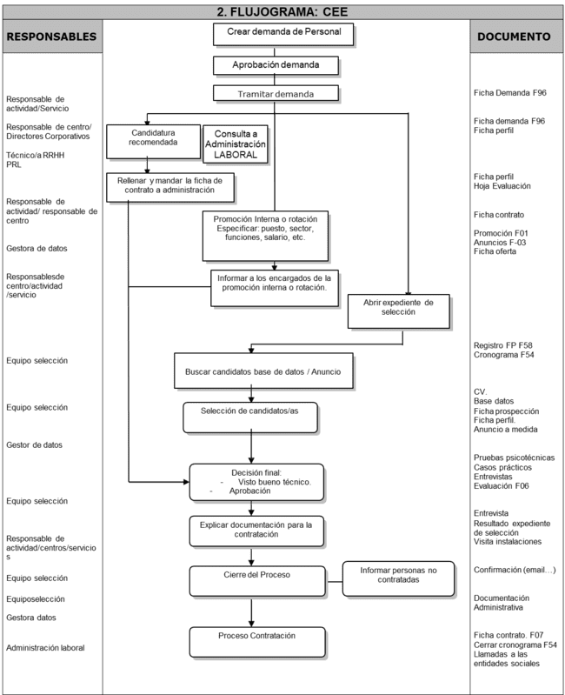

Además, el CEE de ASPACE-RIOJA cuenta con indicadores para medir y poder hacer valoraciones de sus procesos de selección. Son los siguientes:
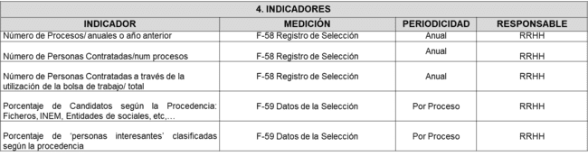

Incorporaciones en los últimos 3 años:

Como se observa, se han contratado sistemáticamente más hombres que mujeres, pero la proporción de mujeres sobre los hombres ha sido superior en 2020 y en 2021 que en 2019.

Los puestos en los que se han realizado las incorporaciones en 2021 son, en el caso de los hombres: 10 técnicos auxiliares y 2 técnicos y, en el caso de las mujeres 3 técnicos auxiliares y 3 técnicos.
El proceso transversal P-02 Selección de personal de Aspace Rioja se está revisando y actualizando por calidad en estos momentos.

No se conocen los datos de las candidaturas presentadas para cada uno de los procesos de selección.

En conclusión, aunque las incorporaciones de mujeres que se realizan en 2021 son menores en número, la proporción de incorporaciones de alta cualificación técnica es superior en las mujeres que en los hombres.

3.10. Promoción profesional

En el Convenio Colectivo General de centros y servicios de atención a personas con discapacidad de julio de 2019 a nivel estatal al que está adherido el CEE de Aspace Rioja indica en su artículo 89 que “la promoción profesional estará basada en la mejora de las competencias profesionales a través de la formación continua y del contraste de su experiencia, a fin de posibilitarle el ejercer una función de su mismo o superior nivel de complejidad.
La promoción del trabajador/a se hará de acuerdo con las competencias reconocidas a la persona trabajadora y su adecuación al puesto de trabajo concreto a cubrir. En caso de igualdad se tendrá en cuenta la antigüedad del trabajador/a en el centro. Asimismo, tendrán preferencia en los procesos de promoción, en caso de igualdad de condiciones, primero las víctimas de violencia de género y posteriormente, las personas mayores de 55 años y personas con discapacidad.”
Así mismo, el Convenio Colectivo indica en su artículo 91 que “La movilidad funcional y la promoción profesional de las personas con discapacidad que pertenezcan al grupo de operario puede conllevar, en caso de necesidad, una valoración adaptada de sus posibilidades de desempeño y promoción por los equipos profesionales expertos, que será objeto de especial consideración por parte de la Dirección.
Como se establece en el artículo 88 el trabajador/a con discapacidad que, perteneciendo al grupo de operario y con independencia de su cualificación, podrá promocionar al grupo de Técnico Auxiliar, cuando adquiera el desarrollo profesional suficiente que le permita realizar con un alto grado de autonomía su trabajo sin la asistencia de la unidad de apoyo a la actividad profesional.

En todos los casos se respeta lo marcado en el Convenio colectivo en lo que hace referencia a la promoción interna.

En los últimos 3 años las promociones que ha habido en el CEE de Aspace Rioja han sido las siguientes:

Año | Hombres | Mujeres
2018 | 0 | 0
2019 | 0 | 0
2020 | 1 | 1
2021 | 1 | 0

En 2020 ha habido dos promociones internas, siendo una de un hombre y otra de una mujer.
En 2021 ha habido una promoción de un hombre siendo ésta una promoción a Técnico Superior de nivel 1.

3.11. Formación.

Profundizando en la formación efectivamente realizada en 2020 y 2021 por las personas trabajadoras del CEE de Aspace Rioja tenemos que la formación se distribuye del siguiente modo:

 | TOTAL | Media total | Total horas hombres | Media hombres | Total horas mujeres | Media mujeres
2020 | 2174,50 | 21,96 | 1083,50 | 19,01 | 1091,00 | 25,98
2021 | 2053,25 | 21,39 | 1208,75 | 20,84 | 844,50 | 22,22

La media de horas de formación recibidas en 2020 es de 21,96 horas (25,98 para las mujeres y 19,01 para los hombres).

La media de horas de formación recibidas en 2021 es de 21,39 horas (22,22 para las mujeres y 20,84 para los hombres).

Las mujeres han recibido algo más de formación que los hombres. Además, hay que señalar que, prácticamente toda la plantilla ha recibido formación.

Al haber sido 2020 y 2021 años de pandemia, consideramos que el volumen de formación recibida es muy elevado.

Esta formación es trasversal para el CEE y el área de Atención de Aspace Rioja.

Muchas de las formaciones se realizan online, lo que facilita enormemente el acceso a todas las personas interesadas.

Normalmente la formación se realiza en horario de trabajo, pero si no es posible, se compensa con horas libres en la proporción de 1:1 o 1:1,25 ó 1:1,5 en función del horario en el que se realiza la formación.

Las materias en las que se ha realizado formación en 2021 quedan resumidas en el siguiente gráfico:

Como se observa, más de la mitad de la formación ofertada está directamente relacionada con la adquisición/mejora de conocimientos para realizar el trabajo, seguida de la tecnología y la digitalización.
A continuación, exponemos una tabla donde quedan explicadas las formaciones que se realizan en cada bloque:

Formación | Horas | Modalidad
PRL Inicio; PRL puesto; perspectiva de género y PRL; jornadas de orientación técnica | 40,5 | Online
Prevención y Producción | 7 | Presencial
Trabajos en altura. | 6 | Presencial
Repsol: captación clientes Waylet; plan cliente | 3 | Presencial
Ejecución y Revisión de PDP | 1,5 | Presencial
Kanban: Aplicación práctica en Departamentos; 5S | 19 | Online
Formación para técnicos de empleo y preparadores laborales | 30 | On line
Lengua de signos | 55 | Online
TPM Mantenimiento productivo Total | 15 | Online
Primeros auxilios | 1,5 | Presencial
Investigación accidentes de trabajo. | 1,5 | Online
Formando futuro | 9 | Online
Proloquo2go | 12 | Online
SMA para estaciones NMS | 5 | Online
Carretillero | 6 | Presencial
Lectura Fácil | 32 | Online
Seguridad en la descarga de mercancías peligrosas. GCS | 1,5 | Presencial
Manipulador alimentos | 10 | Presencial
Capacitación para el desempeño de funciones | 50 | Online
Gestión del voluntariado. Desarrollo y validación de competencias. Voluntariado en la era digital | 32 | Online
Actualización del ejercicio terapéutico en fisioterapia | 67 | Online
Buenas prácticas en ocio y tiempo libre en enfermedades raras | 5 | Online
Alfasaac y modela con un experto | 2 | Online
Facturación. Gextor | 3 | Presencial
Comportamiento agresivo y disruptivo en TEA. Educarnos para educar | 8 | Online
Formación y acompañamiento en impresoras 3D | 15 | Online
Coordinación de actividades empresariales | 1,5 | Online
Inglés | 4,5 | Presencial
Abordaje integral disfagia | 32 | On line
Prevención y extinción de incendios. | 7 | Presencial
Modelos de vivienda con apoyos | 3 | Online
Medidas de apoyo en el ejercicio de derechos de personas con PC | 3 | Online
Incapacitaciones judiciales | 2 | Online
Aplicación práctica patrimonio protegido. | 2 | Online
Accesibilidad cognitiva: un requisito imprescindible para hacer efectivos los derechos de las personas | 3 | Online
Reforma de la legislación civil: incapacitaciones judiciales | 10 | Presencial
Herramientas gratis para ONGs. | 6 | On line
CV Europeo y Vida Laboral | 7 | Presencial
Dificultades de alimentación y deglución en pacientes neurológicos | 12 | On line
Directamente relacionada con el trabajo | 530,5
Certificado digital, banca on line, digitalización, transformación digital; estrategia basada en datos | 168,5 | Presencial
Microsoft Teams | 10 | Online
Foro de expertos en accesibilidad e innovación | 2 | Online
Jornadas virtuales de Innovación y Tecnología. Confederación Aspace | 4 | On line
Software de aprendizaje | 10 | On line
Talleres de tecnología de bajo coste | 9 | On line
Adaptaciones tecnológicas para personas gravemente afectadas | 12 | Online
La tecnología como herramienta de promoción de la autonomía y vida independiente. | 2,5 | Online
Tecnología y digitalización | 218
Red Ciudadanía Aspace | 40 | Online
Metodología Aspace | 9 | Presencial
Cultura Aspace | 49
Ejercicios calentamiento | 3 | Presencial
Educación vial | 1,5 | Online
COVID: Nuevas normas frente al Covid-19, COVID y estrés | 41 | Online
Salud | 45,5
Las claves de la igualdad en la empresa | 1,5 | Online
Sensibilización Plan de Igualdad | 9 | Presencial
Elaboración Planes de igualdad | 9 | Online
Accesibilidad con enfoque de género: retos y buenas prácticas. | 3 | Online
Igualdad | 22,5
Neurociencia y conocimiento del cerebro | 9 | Online
Objetivos de Desarrollo Sostenible. | 10 | On line
El derecho a la autonomía personal. | 2,5 | Online
Acceso a un SAAC mediante la mirada | 5 | On line
Incertidumbre positiva | 1,5 | Online
Taller de autodefensa de la accesibilidad universal/movilidad personal | 4 | Online
Jornadas de psicología forense | 3,5 | Online
Experiencias CAA en 1ª persona | 2 | Online
Aproximación terapéutica a los procesos de pérdida y duelo | 12 | Aula Virtual
Habilidades sociales, inteligencia emocional y el planeta tierra | 8 | Presencial
Envejecimiento | 9,5 | online
Reacción-arte | 10 | Presencial
Mejora de comunicación interna. | 7,5 | On line
Disregulación emocional y psicopatología | 7 | Online
Formación especializada en violencia intrafamiliar | 30 | Bimodal
Formación en Salud Mental | 6 | Presencial
Economía Circular y sostenibilidad | 1 | Online
Jugando en equipo para ser competentes | 12 | Bimodal
Psicoeducación, | 152,5

No disponemos de información sobre los cursos realizados en 2021 distribuidos por sexo.

  - Conciliación y corresponsabilidad
En el CEE de Aspace no existe ningún listado en el que se recojan las medidas más allá de lo marcado en el Convenio Colectivo.
Los permisos previstos en el Convenio Colectivo son los siguientes:
“Artículo 52. Ausencias justificadas.
Con carácter general y para todos las personas trabajadoras regulados por este Convenio colectivo general, previo aviso y justificación, podrán ausentarse del trabajo con derecho a remuneración, por alguno de los motivos y por el tiempo siguiente:
a) Quince días naturales continuados, en caso de matrimonio o unión de hecho acreditado mediante certificación del registro público competente.
b) Tres días laborables en caso de nacimiento de hijo. Así mismo se concederán dos días naturales adicionales para los casos de nacimiento por cesárea.
c) En caso de accidente, enfermedad grave, hospitalización o intervención quirúrgica sin hospitalización que precise reposo domiciliario:
– 3 días laborables en caso de cónyuge, hijos y padres.
– 2 días laborables en caso de otros parientes hasta segundo grado por consanguinidad o afinidad.
En ambos supuestos, cuando la persona empleada necesite hacer un desplazamiento superior a 250 km. fuera de la localidad del centro de trabajo, el permiso se ampliará dos días naturales.
Si el hecho causante que origina el derecho a la licencia retribuida regulada en el presente apartado se produce cuando el trabajador hubiera completado al menos el 70 % de su jornada de trabajo, el permiso comenzará a computarse a partir del día siguiente.
d) Un día laborable por traslado del domicilio habitual.
e) Un día laborable por boda de un hijo o un hermano.
f) Siete días por fallecimiento de hijo o cónyuge; tres días por fallecimiento de padres o hermanos y dos días por fallecimiento de parientes hasta el segundo grado. Cuando la persona empleada necesite hacer un desplazamiento superior a 250 km fuera de la localidad del centro de trabajo, el permiso se ampliará 2 días naturales.
g) Para cualquier otro permiso o licencia se estará́ a lo dispuesto en el Estatuto de los Trabajadores.
h) Los trabajadores dispondrán de un máximo de 20 horas anuales retribuidas para asistir a consultas médicas de especialistas tanto del propio trabajador como de hijos menores de 14 años, hijos con discapacidad, padres y familiares a cargo en situación de dependencia. Estas horas también podrán ser disfrutadas para asistencia a reuniones de seguimiento académico para hijos menores de 16 años. Así mismo podrán utilizarse para asistir a consultas de atención primaria para aquellos trabajadores que no dispongan de profesional sanitario fuera de su horario laboral. Este permiso deberá ser comunicado y justificado a la empresa a fin de garantizar el correcto funcionamiento del centro y/o servicio.
Salvo que se especifique lo contrario, en todos los supuestos las ausencias se conceden como días laborables y empezarán a computar el mismo día del hecho causante, salvo que el hecho causante se produzca en día no laborable para el trabajador en cuyo caso la licencia empezará a computar el primer día laborable tras que se produzca el hecho que la genera.
El disfrute de los mismos, será́ ininterrumpido a salvo del supuesto de hospitalización contemplado en el apartado 1c) en el que el disfrute podrá́ ser discontinuo hasta completar el número máximo de días mientras persista el hecho causante.
Los trabajadores con contrato a tiempo parcial, así como aquellos con contrato de duración determinada disfrutarán de igual número de días de ausencias justificadas, por las causas definidas en este artículo, que quienes tengan contrato indefinido y a tiempo completo.
Todos los permisos regulados en este artículo se mantendrán en su duración siempre y cuando se haga efectivo el hecho causante.
A los efectos de las ausencias justificadas reguladas en el presente artículo, toda referencia hecha al vínculo matrimonial se entenderá́ igualmente hecha a las personas trabajadoras que estén unidos por una relación de afectividad análoga a la conyugal siempre que constituyan una pareja de hecho debidamente inscrita en el registro competente que determine la legislación aplicable al respecto.
Artículo 53. Permisos no retribuidos.
1. Todo el personal podrá solicitar un único permiso sin sueldo al año, sea cual sea su duración, y que como máximo será de noventa días, siempre que sea compatible con la organización del trabajo en los centros, supeditando su concesión a las necesidades productivas de la empresa.
Queda expresamente prohibida la prestación de servicios remunerados, similares o equivalentes a los desempeñados en la empresa, para otra empresa, organismo, entidad o administración. El incumplimiento de esta prohibición tendrá la consideración de falta muy grave a efectos disciplinarios.
Con carácter excepcional, por motivos de conciliación de vida laboral y familiar, enfermedad o finalización de estudios oficiales, se podrá dividir este permiso o solicitar hasta dos más, siempre que no se exceda la duración máxima de noventa días. Su concesión quedará supeditada en todo caso a la compatibilidad con la organización y funcionamiento de la empresa, quien podrá denegarlo por razones organizativas y productivas.
2. Una vez agotadas las 20 horas fijadas en el punto h) del artículo anterior tendrán la consideración de permisos no retribuidos las ausencias para visitas médicas que no deriven en baja laboral y serán descontados de la retribución del trabajador en el mes siguiente en que se produzca la visita médica que, en todo caso, habrá de justificarse por el trabajador.
A los trabajadores con relación laboral de carácter especial en centros especiales de empleo no se les aplica esta previsión, sino que se regirán por lo previsto en el artículo 96 del presente Convenio.”
En Aspace Rioja, y dadas las características de las personas trabajadoras, además de los permisos recogidos en Convenio Colectivo, cabe destacar:
- Posibilidad de ir al médico independientemente de la bolsa de horas existente para este fin.
- En caso de que la visita al médico sea cerca de la hora de comienzo o fin de jornada, la persona trabajadora puede ir directamente al médico sin tener que ir al inicio o la finalización de la jornada
- Se dispone de un servicio de transporte para trasladar a las personas trabajadoras a visitas médicas durante el tiempo de trabajo.
Al haber preguntado a las personas trabajadoras, acerca de las medidas de conciliación, estos son los resultados obtenidos:

Como puede observarse, las medidas de conciliación se valoran muy positivamente en el CEE de Aspace Rioja.

3.14 La salud de las personas

En el CEE de ASPACE-RIOJA existe una evaluación de riesgos de los puestos de trabajo del centro realizada por Quirón Prevención y editado en febrero de 2021. Hemos analizado el contenido del documento llegando a las siguientes conclusiones:
- Existe una especial protección a las mujeres embarazadas o en periodo de lactancia ajustándose a lo especificado en el artículo 26 de la ley 31/1995.
- Las fichas de “Evaluación de Riesgos Laborales” recogen 30 tipos de riesgos analizados para cada uno de los puestos de trabajo
- Así mismo está analizado el riesgo existente en cada uno de los centros de trabajo.
- En las fichas de cada puesto las propuestas que se hacen no distinguen entre mujeres y hombres, por ejemplo, en el puesto denominado “conductor de valijas y correspondencia”, uno de los riesgos con probabilidad baja es un sobreesfuerzo por manipulación de cargas. La indicación que se da es “cuando no sea posible utilizar estos medios y si el peso de la carga es superior a 25 kg (nivel orientativo) deberá realizarse entre 2 personas”. No modula el peso a manipular en función del sexo de la persona que lo realice.
- En el puesto de operario/a de limpieza del Centro de Atención Integral en lo referente a la inhalación, contacto o ingestión de sustancias nocivas, indica en todo momento que “deben seguirse las indicaciones establecidas en la ficha de seguridad que debe facilitarse al operario y colocar en zona visible”.
- En el documento analizado existe un anexo específico en el que se indican los criterios para la protección de la trabajadora embarazada, que haya dado a luz o en periodo de lactancia. En este anexo, entre otras cosas, aparece de modo claro la relación de puestos de trabajo con riesgo durante el embarazo, así como un listado de los puestos exentos de riesgo.
- Respecto a la ergonomía analizada en las fichas de los puestos, se hace referencia a la adaptación de alturas, materiales, posiciones, etc. en función de la morfología de cada persona trabajadora. No hemos encontrado ninguna alusión al sexo de la persona ocupante del puesto que marque diferencias.
- Ropa de trabajo: no se distingue entre hombres y mujeres.

Pasamos a analizar las bajas tanto definitivas como por enfermedad y permisos:

En el caso de los hombres, cada año ha habido menos bajas definitivas. En el caso de las mujeres son similares en 2019 y 2020, en cambio en 2021 sólo hay una baja definitiva en el colectivo femenino.
Las bajas definitivas del último año se han debido a finalizaciones de contrato.
Vamos a analizar ahora bajas y permisos de 2021
DESCRIPCIÓN BAJAS | MUJERES | HOMBRES | TOTAL
Enfermedad Común | 21 | 25 | 46
Accidente de Trabajo | 14 | 16 | 30
Riesgo durante el embarazo |  |  | 0
TOTAL | 35 | 41 | 76
DESCRIPCIÓN PERMISOS | MUJERES | HOMBRES | TOTAL
Nacimiento |  |  | 0
Maternidad |  |  | 0
Cesión al padre del permiso de maternidad |  |  | 0
Paternidad |  | 1 | 1
Adopción o acogimiento |  |  | 0
Reducción de jornada por lactancia |  |  | 0
Reducción de jornada por cuidado de hija/o | 1 |  | 1
Reducción de jornada por motivos familiares | 1 |  | 1
Reducción de jornada por otros motivos |  |  | 0
Excedencia por cuidado de hija/o |  |  | 0
Excedencia por cuidado de familiares |  |  | 0
Excedencia fraccionada por cuidado de hija/o o familiar |  |  | 0
Excedencia voluntaria |  |  | 0
Permiso por enfermedad grave, fallecimiento… |  |  | 0
TOTAL | 2 | 1 | 3

Si observamos la proporción de hombres y mujeres en la organización podemos afirmar que el número de bajas de las mujeres es sensiblemente más alto que el de los hombres.
Las bajas por accidente de trabajo de los últimos 3 años segregadas por sexo son las siguientes:

Llama poderosamente la atención que en 2019 apenas hay bajas por accidentes de trabajo y éstas se disparan en 2020 y 2021 tanto en el caso de los hombres como en el de las mujeres. El número de bajas de hombres y mujeres es muy similar siendo el número de trabajadores mayor al de trabajadoras por lo que podemos afirmar que en los últimos tres años la siniestralidad laboral es más alta entre las mujeres que entre los hombres.
En 2020 y 2021 hay muchos más accidentes de trabajo porque se han incorporado al dato los datos de COVID.
En el CEE de ASPACE-RIOJA actualmente existe un protocolo de intervención en caso de acoso psicológico. Este protocolo ha sido realizado por Quirón Prevención en mayo de 2019. Este protocolo incluye en su texto el acoso sexual y por razón de sexo como parte del acoso laboral, es decir como un riesgo psicosocial más. El protocolo es claro y está bien estructurado. Este protocolo se da a conocer a las personas que entran en la organización. Se incluye en el plan de acogida. Además, se realizó una comunicación general a todas las personas trabajadoras en el momento de su realización.
Respecto al protocolo, se ha detectado la necesidad de negociar un protocolo específico para los casos de acoso sexual y por razón de sexo.

CONCLUSIONES BLOQUE 3: PERSONAS

Análisis Plantilla:
- Plantilla con cierto grado de envejecimiento
- Ningún tramo de edad está radicalmente masculinizado, aunque entre 26 y 35 años la proporción de hombres frente a mujeres es de 3 a 1.
- La antigüedad de la plantilla es de más de 6 años en el 57% de los casos
- La mayoría de los contratos son indefinidos, tanto en hombres como en mujeres, siendo el porcentaje de eventualidad sensiblemente mayor entre los hombres.
- El nivel formativo de las mujeres es algo superior al de los hombres y lo mismo sucede con las categorías profesionales.
Análisis condiciones laborales:
- Hay 2 personas con jornadas reducida, siendo ambas mujeres.
- 12 personas trabajan a turnos y la proporción de hombres y mujeres concuerda con la proporción de trabajadores y trabajadoras.
Análisis de procesos de selección y promoción:
- Ambas tienen un procedimiento perfectamente definido que favorece la igualdad de oportunidades tanto en selección como en promoción interna.
Formación:
- La formación ha sido algo más alta en el caso de las mujeres 26,61 horas por persona frente a 19,7 de los hombres)
- La formación proporcionada por la entidad abarca muchos campos, algunos directamente relacionados con el puesto de trabajo y otros mucho más amplios. Existe una formación específica en igualdad.
Conciliación y corresponsabilidad:
- Se aprecia alto grado de satisfacción con las medidas de conciliación y corresponsabilidad que ofrece el CEE de Aspace Rioja, yendo éstas más allá de lo estipulado en el Convenio Colectivo.
- Las bajas y permisos son más numerosos entre las mujeres que entre los hombres, destacando que en 2021 ha habido 30 bajas por accidente, correspondiendo 14 a mujeres y 16 a hombres, lo que porcentualmente supone una tasa de baja por accidente más alta en el caso de las mujeres.
Salud Laboral:
- Existe protocolo de acoso sexual y por razón de sexo enmarcado en el protocolo del acoso psicológico en el trabajo. Este protocolo se ha dado a conocer explícitamente a toda la plantilla. Además, en el momento de acogida de nuevas incorporaciones, se hace una explicación del protocolo de acoso sexual y por razón de sexo enmarcado en el protocolo del acoso psicológico en el trabajo. En 2021 se ha tenido que activar este protocolo en una ocasión.
- El análisis de riesgos laborales es concienzudo y toma en todo momento en consideración los riesgos específicos de las mujeres en los periodos de gestación y lactancia.

PLAN DE ACCIONES BLOQUE 3: PERSONAS
 |  |  |  |  |  |  |  |  |  | 2022 | 2023 |  |  |  | 2024 |  |  |  | 2025 |  |  |  | 2026
ÁREA | Nº ACC | Año 1 Implan | NOMBRE ACCIÓN | CONTENIDO DE LA ACCIÓN | OBJETIVO CUALITATIVO | INDICADOR | OBJETIVO CUANTITATIVO/ EVALUACIÓN DE LA ACCIÓN | PERSONAS  DESTINATARIAS | PERSONA  RESPONSABLE EJECUCIÓN | 4T | 1T | 2T | 3T | 4T | 1T | 2T | 3T | 4T | 1T | 2T | 3T | 4T | 1T | 2T
B3.A1.Seguimeinto y mantenimiento PI | 15 | 2022 | Seguimiento y mantenimiento PI | Presupuesto para acometer el seguimiento del Plan de igualdad Partida presupuestaria en € y en horas de trabajo compartido | Asegurar la aplicación de la política de igualdad de la empresa en la gestión de RRHH. | Validar partida presupuestaria anual  Nº horas de trabajo compartido | Realizar los seguimientos con la cadencia prevista en el Plan de Igualdad | Todas las personas de la organización | Responsable de calidad y RRHH | x |  | x |  | x |  | x |  | x |  | x |  | x |  | x
B3.A1 Análisis de datos de la plantilla | 16 | 2024 | Analizar feminicación de algunas áreas | Analizar la representación de cada sexo por puesto de trabajo, prestando especial atención a las áreas feminizadas y masculinizadas | Asegurar la aplicación de la política de igualdad de la empresa en la gestión de RRHH. | Nº hombres y mujeres en cada puesto de trabajo  Nº áreas feminizadas  Nº áreas masculinizadas  Nº áreas paritarias | Validar el análisis de datos e informe a la CNI | Todas las personas de la organización | Responsable de calidad y RRHH y CNI |  |  |  |  |  | x |  |  |  |  |  |  |  |  | x
B3.A1 Análisis de datos de la plantilla | 17 | 2024 | Análilsis de festividades y guardias con persoectiva de género | Análilsis de festividades y guardias con perspectiva de género | Asegurar la aplicación de la política de igualdad de la empresa en la gestión de RRHH. | Validar los análisis e informe a la CNI | Análisis cada dos años coincidiendo con la realización de las AR | Todas las personas de la organización | Responsable de calidad y RRHH |  |  |  |  |  | x |  |  |  |  |  |  |  |  | x
B3. A3. Selección, contratación y atención | 18 | 2022 | Analizar procesos de selección con perspectiva de género | Favorecer la medición de los indicadores de procesos segregado por mujer y hombre. Por ejemplo, registrar el sexo de candidaturas a lo largo de todo el proceso de selección | Garantizar la igualdad de oportunidades en la selección, promoción interna y desarrollo profesional de las personas trabajadoras. | Nº procesos abiertos  Nº candidaturas recibidas  Nº preseleccionadas  Nº contrataciones  Informe anual a la CNI | Análisis cada mes de febrero de los datos del año anterior | Personas uqe participan en procesos de selección | Responsable de calidad y RRHH |  | x |  |  |  | x |  |  |  | x |  |  |  |  | x
B3. A3. Selección, contratación y atención | 19 | 2024 | Definir perfiles de captación | Transformar las DPT en perfiles de captación. | Garantizar la igualdad de oportunidades en la selección, promoción interna y desarrollo profesional de las personas trabajadoras. | Validar los perfiles de captación en base a dpt  Nº ofertas publicadas en base a los perfiles de captación / Nº de ofertas publicadas  Informe anual a la CNI | Muestreo aleatorio de perfiles de captación utilizados en el año. Objetovo: 100% basados en definición de puestos | Personas uqe participan en procesos de selección | Responsable de calidad y RRHH |  |  | x |  |  |  | x |  |  |  | x
B3. A3. Selección, contratación y atención | 20 | 2022 | Entrevista de salida | Realizar una entrevista de salida a las personas que causan baja, para conocer los motivos de las bajas voluntarias desagregadas por sexo. | Garantizar la igualdad de oportunidades en la selección, promoción interna y desarrollo profesional de las personas trabajadoras. | Elaboración del modelo de entrevista de salida.  -Nº de bajas de la empresa segregadas por sexo, por causa, edad, nivel jerárquico, grupo profesional, tipo de contrato y tipo de jornada.  -Informe anual sobre los resultados obtenidos para la Comisión de Igualdad. | 100% entrevistas realizadas en caso de baja voluntaria | Personas que causan baja voluntaria en la organización | Responsable de calidad y RRHH | x | x | x | x | x | x | x | x | x | x | x | x | x | x | x
B3. A3. Selección, contratación y atención | 21 | 2023 | Completar el Plan de acogida | Incluir un resumen o contenido mínimo del Plan de Igualdad en el manual de acogida | Garantizar la igualdad de oportunidades en la selección, promoción interna y desarrollo profesional de las personas trabajadoras. | Validación del texto del Plan de Igualdada incluir en manual de acogida  Nº de veces entregado | Tener incluído el resumen o contenido mínimo del Plan de Igualdad en el Plan de Acogida. 100% veces entregado el manual | Nuevas incorporaciones | Responsable de calidad y RRHH |  |  |  |  | x
B3. A3. Selección, contratación y atención | 22 | 2022 | Formación en igualdad al equipo directivo | Formar al equipo directivo, al departamento de Recursos Humanos, etc. en igualdad de oportunidades entre mujeres y hombres y en gestión de recursos humanos desde una perspectiva de género. | Garantizar la igualdad de oportunidades en la selección, promoción interna y desarrollo profesional de las personas trabajadoras. | -Nº de formaciones y horas impartidas  -Nº de personas formadas desagregadas por sexo y departamento  -Contenido de los cursos | 20 horas de formación por persona para el final de la vigencia del plan -100% personas formadas | Equipo de dirección y departamento de RRHH | Responsable de área de desarrollo organizacional |  |  |  |  |  |  |  |  |  |  |  |  |  |  | x
B3. A8. Análisis del nivel retributivo y clasificación profesional | 23 | 2022 | Comunicación de las descripciones de puestos | Difundir cada descripción o perfil de puesto entre las personas trabajadoras que lo desempeñan. | Garantizar el principio de transparencia y la equidad retributiva en trabajos de igual valor. | Nº de canales y difusiones hechas  Nº de personas informadas (recibí firmado) | 100% personas informadas 1 difusión anual y cada vez que se modifique | Toda la plantilla | Responsable de área de desarrollo organizacional | x |  |  |  | x |  |  |  | x |  |  |  | x
B3. A8. Análisis del nivel retributivo y clasificación profesional | 24 | 2023 | Descripciones de puesto actualizadas | Revisar una vez al año, diciembre, la DPT con los ocupantes del puesto con la participación de la CNI y actualizarla si hubiese cambiado. | Garantizar el principio de transparencia y la equidad retributiva en trabajos de igual valor. | Nº de modificaciones  Informe a la CNI | 100% descripciones actualizadas | Toda la plantilla | Responsable de área de desarrollo organizacional |  | x |  |  |  | x |  |  |  | x |  |  |  |  | x
B3. A8. Análisis del nivel retributivo y clasificación profesional | 25 | 2023 | DPT accesibles a las personas trabajadoras | Incluir las DPT en un repositorio/carpeta común o sistema de solicitud para que las personas trabajadoras y/o sus responsables puedan tener acceso. | Garantizar el principio de transparencia y la equidad retributiva en trabajos de igual valor. | Validar creación carpeta común  Nº y canales en los que se difunde existencia del repositorio o sistema de solicitud | 100% descripciones en el repositorio | Toda la plantilla | Responsable de calidad y RRHH |  | x
B3. A8. Análisis del nivel retributivo y clasificación profesional | 26 | 2024 | Auditoría Retributiva Revisada | Realizar la Revisión Intermedia de la Auditoría Retributiva coincidiento con la revisión intermedia del Plan de Igualdad | Garantizar el principio de transparencia y la equidad retributiva en trabajos de igual valor. | Revisión de la Auditoría Retributiva -Nº de correcciones/adaptaciones realizadas | Auditoría 100% actualizada | Toda la plantilla |  |  |  |  |  |  |  |  | x
B3. A8. Análisis del nivel retributivo y clasificación profesional | 27 | 2022 | Definición y valoración de nuevos perfiles de puesto que pudieran surgir | Describir y valorar los nuevos puestos que surjan con la misma metodología empleada hasta el momento. Incluir los nuevos puestos en el mapa de valoración. | Garantizar el principio de transparencia y la equidad retributiva en trabajos de igual valor. | Nº de puestos creados  Nº de puestos descritos  Validar la inclusión en el mapa de valoración | 100% puestos nuevos descritos y valorados con metodología | Personas que ocupan los nuevos puestos | Dirección | x |  |  |  | x |  |  |  | x |  |  |  | x
B3. A8. Análisis del nivel retributivo y clasificación profesional | 28 | 2022 | Cuando existen modificaciones en las valoraciones de puestos tiene que actualizarse la bases de datos de las personas trabajadoras para el registro retributivo | Actualizar la base de datos del registro retributivo con las valoraciones a 31 de diciembre de cada año. | Garantizar el principio de transparencia y la equidad retributiva en trabajos de igual valor. | Base de datos asctualizada a 31 de diciembre cada año | Base de datos asctualizada a 31 de diciembre cada año | Toda la plantilla | Dirección |  | x |  |  |  | x |  |  |  | x |  |  |  |  | x
B3. A8. Análisis del nivel retributivo y clasificación profesional | 29 | 2022 | Registro retributivo correcto | Comprobar cada año el salario anual de las personas que no han tenido baja de IT que coinciden con el informe 190 para asegurar el cálculo correcto. Incluir este análisis en las justificaciones anuales para que quede siempre integrado. | Garantizar el principio de transparencia y la equidad retributiva en trabajos de igual valor. | Registro retributivo correcto y a tiempo cada año | Registro retributivo correcto y a tiempo cada año | Toda la plantilla | Dirección |  | x |  |  |  | x |  |  |  | x |  |  |  |  | x
B3. A8. Análisis del nivel retributivo y clasificación profesional | 30 | 2022 | Procedimiento de acceso al registro retributivo | Realizar un procedimiento que defina cómo las personas trabajadoras pueden tener acceso al registro retributivo anual. | Garantizar el principio de transparencia y la equidad retributiva en trabajos de igual valor. | Procedimiento redactado, validado y transmitido conforme a la legalidad | Procedimiento redactado, validado y transmitido conforme a la legalidad | Toda la plantilla | Responsable de área de desarrollo organizacional | x
B3. A8. Análisis del nivel retributivo y clasificación profesional | 31 | 2023 | Asegurar el proceso de promoción equilibrado para ambos sexos | Definir un procedimiento específico de promoción interna donde se definan los criterios de selección y los ratios de seguimiento en promoción interna | Garantizar la igualdad de oportunidades en la selección, promoción interna y desarrollo profesional de las personas trabajadoras. | Validar la creación del protocolo de promoción interna  Nº de promociones  Nº de candidaturas recibidas por proceso  Nº personas promocionadas  Informe anual CNI | Procedimiento redactado y transmitido  100% de promociones con procedimiento aplicado | Toda la plantilla | Responsable de calidad y RRHH |  |  | x
B3.A10. Promoción | 32 | 2024 | Garantizar un proceso de promoción equilibrado para ambos sexos. | Introducir en la entrevista de evaluación del desempeño un apartado para que se pueda incluir las expectativas de promoción y desarrollo profesional de las personas en promoción y desarrollo. | Garantizar la igualdad de oportunidades en la selección, promoción interna y desarrollo profesional de las personas trabajadoras. | Validar la introducción del apartado específico  Nº entrevistas realizadas  Informe anual de seguimiento para la CNI en el que se recojan las respuests | 100% entrevistas de evaluaciónde desempeño hechas con un apartado específico en que se incluyen deseos de las personas en promoción y desarrollo | Toda la plantilla | Responsable de área de desarrollo organizacional |  |  |  |  |  |  |  |  | x
B3.A10. Promoción | 33 | 2023 | Analizar en las promociones tanto el sexo de las personas que promocionan como el hecho de que tengan discapacidad | Indicar en cada promoción si es hombre o mujer y si presenta o no discapacidad | Garantizar la igualdad de oportunidades en la selección, promoción interna y desarrollo profesional de las personas trabajadoras. | Nº de promociones -Nº de candidaturas por sexo y discapacidad -Personas seleccionadas por sexo y discapacidad -Informe anual a la CNI | Análisis hecho cada año sobre el año anterior en Febrero 100% promociones sin discriminación | Toda la plantilla | Responsable de calidad y RRHH |  | x |  |  |  | x |  |  |  | x |  |  |  |  | x
B3.A11 Formación | 34 | 2023 | Sensibilización en igualdad | Formación general para todas las personas, sobre Igualdad | Fomentar la sensibilización de la plantilla en materia de igualdad. | Validar la inclusión de la formación en igualdad en el plan de formación.  Nº de personas formadas  Nº horas de formación en igualdad  Contenido de la formación | Incluir en el plan de formación al menos 2 horas de formación anual en igualdad a todas la personas de la empresa. | Toda la plantilla | Responsables de formación, calidad y RRHH |  | x | x | x | x | x | x | x | x | x | x | x | x |  | x
B3.A11 Formación | 35 | 2023 | Formación accesible | Procurar la formación a las personas que están en excedencia. | Fomentar la sensibilización de la plantilla en materia de igualdad. | Nº de personas en excedencias formadas , desagregadas por sexo  Medios de difusión de la formación  Contenido de los cursos | 100% de los cursos ofertados a personas en excedencia | Personas en excedencia | Responsable de área de desarrollo organizacional y de formación | x | x | x | x | x | x | x | x | x | x | x | x | x | x | x
B3.A11 Formación | 36 | 2022 | Formación con prespectiva de género | Facilitar que la formación sea en horas compatibles con las jornadas reducidas y, en caso de que no fuera posible, aplicar la regla de compensación de horas fuera de la jornada. | Fomentar la sensibilización de la plantilla en materia de igualdad y conciliación | Nº de formaciones planificadas en horario compatible con las reducciones de jornada.  Porcentaje de estas sobre el número total de formaciones planificadas  -Nª de veces que se aplica la compensación de horas, indicando sexo de las personas que la han disfrutado | 85% de compatibilidad con las jornadas reducidas | Plantilla con reducción de jornada | Responsable de área de desarrollo organizacional y de formación | x |  |  |  | x |  |  |  | x |  |  |  | x
B3.A11 Formación | 37 | 2023 | Sensibilizacion en igualdad | Informar y sensibilizar a la plantilla en materia de igualdad, instituyendo una sección de “Igualdad de oportunidades” en los tablones de anuncios, en la página web y demás canales utilizados. | Comunicación del compromiso con la igualdad | Sección de "igualdad de oportunidades" creada en los tablones y en la web Informe anual sobre el uso de estos medios | 100% actualizado cada año | Toda la plantilla | Responsable de área de desarrollo organizacional y de formación |  |  |  |  | x |  |  |  | x |  |  |  | x
B3.A11 Formación | 38 | 2023 | Escucha a las personas trabajadoras | Volver a pasar los cuestionarios de diagnóstico de igualdad, con las garantías necesarias, en la próxima formación en igualdad que se imparta a la plantilla. | Igualdad participativa | Nº de personas formadas en igualdad  Nº personas a las que se les de la encuesta  Nº encuestas respondidas  Informe resultados CNI | 100% de las personas en igualdad formadas a las que se les pase la encuesta | Toda la plantilla | Responsable de área de desarrollo organizacional y de formación |  |  | x
B3.A11 Formación | 39 | 2022 | Seguimiento de formación con perspectiva de género | Registrar datos de formación por sexo y temática, también los certificados profesionales. Análisis, y en consecuencia sensibilizar si es necesario. Facilitar esta información anualmente a la CNI. | Fomentar formación que permita el desarrollo profesional facilitando el acceso a hombres y mujeres. | Nº personas formadas por sexo y temática  Nº horas formación por sexo y temática  Informe anual a la CNI | Registro todos los datos y seguimiento en febrero | Toda la plantilla | Responsables de formación |  | x |  |  |  | x |  |  |  | x |  |  |  |  | x
B3.A13. Conciliación y corresponsabilidad | 40 | 2022 | Garantízar que las personas con reducción de jornada conozcan las promociones | Garantizar que las situaciones de reducción de jornada y de responsabilidades de cuidado no son un impedimento para promocionar. Indicar explícitamente al comunicar la vacante que no se cierra la promoción a personas con jornada reducida. | Garantizar la igualdad de oportunidades en la selección, promoción interna y desarrollo profesional de las personas trabajadoras. | Analizar el contenido de oferta de vacantes  Nº candidaturas recibidas por proceso, desagregando por sexo, jornada y responsab. de cuidados  -Nº de personas promocionadas con reducción de jornada y/o con responsabilidades de cuidados  -Informe anual del impacto de la acción para CNI | Análisis realizado  En igualdad de condiciones, garantizar que el % promociones de personas con reducción de jormada sea igual o superior a la proporción de personas con reducción en la plantilla. | Personas con reducción de jornada | Responsables de calidad y RRHH | x | x | x | x | x | x | x | x | x | x | x | x | x | x | x
B3.A13. Conciliación y corresponsabilidad | 41 | 2023 | Mejoras en materia de conciliación y corrresponsabilidad. | Estudiar y proponer mejoras en materia de conciliación y corresponsabilidad dentro de la Junta Directiva de ASPACE RIOJA y aplicar las acordadas en las mejoras voluntarias anuales | Facilitar la conciliacion y la corresponsabilidad | Documento de mejoras voluntarias -Nº de propuestas de mejora -Nº mejoras aceptadas -Informe anual de la Junta Directiva a la CNI | Introducir mejoras sobre derechos de conciliación durante la vigencia del Plan | Personas trabajadoras | Gerencia |  | x | x | x | x | x | x | x | x | x | x | x | x | x | x
B3.A13. Conciliación y corresponsabilidad | 42 | 2023 | Fomento de la conciliación | Facilitar y sistematizar los procesos de solicitud de los derechos de conciliación de la vida personal, familiar y laboral. | Fomentar y dar a conocer explícitamente las medidas de conciliación en la empresa corresponsable vinculando a ambos sexos y hacer su gestión administrativa más sencilla | Procesos sistematizados  -Nº de solicitudes presentadas por cada derecho, desagregado por sexo  -Nº de solicitudes denegadas por cada derecho, desagregadas por sexo y por causa  -Informe anual sobre el disfrute de estos derechos para CNI | 100% Procesos sistematizados | Todas las personas trabajadoras | Responsables de calidad y RRHH |  | x |  |  |  | x |  |  |  | x |  |  |  | x
B3.A13. Conciliación y corresponsabilidad | 43 | 2023 | Conciliación sostenible | Realizar un análisis escrito para intentar asegurar la correcta distribución del trabajo ante las necesidades organizativas derivadas de las reducciones de jornada, permisos por nacimientos, excedencias y demás situaciones análogas para que no supongan una sobrecarga de trabajo para el resto de la plantilla. | Fomentar la correcta distribución de tareas y responsabilidades de trabajo ante variaciones en la plantilla | Nº reducciones de jornada  Permisos por nacimientos, excedencias, por sexo y resultado encuesta de clima laboral | Reflexión realizada | Personas trabajadoras | Gerencia |  | x
B3.A13. Conciliación y corresponsabilidad | 44 | 2023 | Inventario de medidas de conciliación | Crear documento específico que recoja las medidas de conciliación acogidas por ASPACE. Comunicarlo e incluirlo en el manual de acogida.  Realizar revisión y actualización anual si procede. | Fomentar y dar a conocer explícitamente las medidas de conciliación en la empresa corresponsable vinculando a ambos sexos. | Validar documento  Validar aparición en manual de acogida  Nº y canales de difusión Nº de veces que se ha difundido | Hecho para 2023 y revisión anual | Toda la plantilla | Responsables de calidad y RRHH |  | x |  |  |  | x |  |  |  | x |  |  |  | x
B3.A13. Conciliación y corresponsabilidad | 45 | 2023 | Solicitud y dudas medidas de concialiación | Una vez al año con el calendario laboral hacer llegar la información sobre los permisos y medidas de conciliación que se pueden coger y el canal para preguntar dudas. | Fomentar y dar a conocer explícitamente las medidas de conciliación en la empresa corresponsable vinculando a ambos sexos. | Validar el documento adjuntado al calendario  Validar canal creado  Nº de veces que se ha entregado  Medios de difusión  Informe anual CNI | Hecho para febrero de cada año desde 2023 | Toda la plantilla | Directores, respons.s, encargados y respons. calidad y RRHH |  | x |  |  |  | x |  |  |  | x |  |  |  |  | x
B3.A13. Conciliación y corresponsabilidad | 46 | 2022 | La conciliación en números | Definir y realizar análisis de datos anuales por tipo de medidas segregadas por sexo para conocer el impacto que tienen por sexo y poder establecer acciones en caso de que sea necesario | Fomentar y dar a conocer explícitamente las medidas de conciliación en la empresa corresponsable vinculando a ambos sexos. | Validar el estudio  Nº de permisos y / o medidas solicitadas  Nº permisos y /o permisos concedidos  Informe anual CNI | Comenzar en 2022 recogida de datos. Analizar todos los meses de febrero | Toda la plantilla | Responsables de calidad y RRHH | x | x |  |  |  | x |  |  |  | x |  |  |  |  | x
B3.A13. Conciliación y corresponsabilidad | 47 | 2026 | Las parejas por la igualdad | La próxima vez que se haga PI, en la encuesta inicial del diagnóstico de igualdad, preguntar si las parejas se acogen a medidas de reducción de jornada por alguna razón de cuidado | Fomentar y dar a conocer explícitamente las medidas de conciliación en la empresa corresponsable vinculando a ambos sexos. | Validar la pregunta del cuestionario  Nº de respuestas / Nº de veces que se ha pasado el cuestionario  Informe a CNI con resultado del cuestionario | Hecho en la encuesta de 2026 | Toda la plantilla | Responsables de calidad y RRHH |  |  |  |  |  |  |  |  |  |  |  |  |  |  | x
B3. A14. La salud de las personas | 48 | 2023 | Protocolo de acoso sexual y por razón de sexo | Propiciar el compromiso de tolerancia cero al acoso sexual y por razón de sexo a través de la implementación y difusión del protocolo de prevención y actuación frente a este tipo de acososo. | Disponer de protocolo específico de actuación frente al acoso sexual y por razón de sexo | -Protocolo revisado  -Nº de veces que se ha difundido  -Canales y medios por los que se ha difundido  -Formación en acoso sexual y por razón de sexo a la comisión instructora  -Denuncias y comunicaciones recibidas  -Nº de veces que se ha activado  -Medidas preventivas puestas en marcha  -Sanciones impuestas  -Informe anual de comisión instructora para CNI | Protocolo negociado con la CNI | Toda la plantilla | Responsables PRL y calidad |  | x | x | x | x | x | x | x | x | x | x | x | x | x | x
B3. A14. La salud de las personas | 49 | 2023 | Clima y riesgos psicosociales con perspectiva de género | Incluir un apartado específico sobre igualdad de hombres y mujeres dentro de la Encuesta de clima laboral y en la de riesgos psicosociales, e informar de los resultados a la comisión de seguimiento. El estudio de clima laboral se hace con carácter bienal. Se tendrán en cuenta análisis internos de riegos psicosociales. | Mejorar en el proceso de recabar información relativa a la salud de las personas en general y, en cuanto a clima en particular | Incorporación de la categoría en la encuesta  -Informe de resultados a la Comisión de Igualdad sobre las preguntas incluidas y las respuestas en materia de Igualdad incorporadas en la encuesta de clima laboral o riesgos psicosociales. | Incorporación de la categoría en la encuesta  -Informe de resultados a la Comisión de Igualdad sobre las preguntas incluidas y las respuestas en materia de Igualdad incorporadas en la encuesta de clima laboral o riesgos psicosociales.  -100% encuestas con la categoría de sexo incorporada  -100% CNI Informada sobre contenidos en materia de igualdad de la encuesta  -Evolución positiva del clima laboral | Toda la plantilla | Responsable de calidad |  |  |  | x |  |  |  |  |  |  |  | x
B3. A14. La salud de las personas | 50 | 2023 | Sensibilización en acoso y violencia | Incluir en el plan formativo anual un apartado vinculado a la prevención del acoso sexual, el acoso por razón de sexo y la violencia de género. | Fomentar la sensibilización de la plantilla en materia de igualdad. | Nº formaciones / módulos dedicados a la materia  Nº horas de formación ofertadas e impartidas  Nº personas formadas por sexo y categoría | 100% plantilla formada | Toda la plantilla | Responsables de PRL, formación, calidad y RRHH |  | x
B3. A14. La salud de las personas | 51 | 2023 | Vestuarios | Disponer de vestuarios diferenciados para hombres y mujeres. Cuando no sea posible, buscar una fórmula para facilitar la utilización por separado | Asegurar la aplicación de la política de igualdad de la empresa en la gestión de RRHH. | Espacio adecuado | Espacio adecuado creado | Plantilla de trabajadores/as | Gerencia |  |  |  | x
B3. A14. La salud de las personas | 52 | 2023 | Fomento de la conciliación | Disponer de un lugar adecuado para lactancia que asegure las condiciones higiénicas y de privacidad adecuadas | Fomento de la conciliación | Espacio adecuado | Espacio adecuado creado | Toda la plantilla | Gerencia |  |  |  | x |  |  |  |  |  | x
B3. A14. La salud de las personas | 53 | 2023 | Análisis de siniestralidad | Analizar la siniestralidad por sexos y las causas que llevan a una mayor proporción de siniestralidad en las mujeres. | Asegurar la aplicación de la política de igualdad de la empresa en la gestión de RRHH. | Validar el análisis de datos  Nº de Accidentes e Incidentes laborales por sexo, causa y puesto  Informe anual a la CNI | Análisis realizado en febrero de cada año | Toda la plantilla | Responsables de PRL, calidad y RRHH |  | x |  |  |  | x |  |  |  | x |  |  |  |  | x

BLOQUE 4: SOCIEDAD

Toda organización forma parte de un entramado social que puede reforzar y potenciar sus capacidades propias o, al contrario, condicionar y limitar su desarrollo y competitividad. Por ello es importante el Compromiso con la Sociedad, más allá del mero cumplimiento de las obligaciones legales.
Una organización avanzada debería velar por el desarrollo de las entidades que configuran el entorno social donde opera, tomando parte activa en aquellas actividades en que puede realizar una labor social más eficaz en consonancia con sus capacidades –como, por ejemplo, generar entornos laborales en clave de igualdad y atender al impacto de género de sus actividades- y así mismo, impulsar medidas que contribuyan a la sostenibilidad medioambiental.

4.1 Cómo se gestiona el compromiso con el entorno social
CEE ASPACE-RIOJA como entidad está fuertemente sensibilizada con su impacto en la sociedad. Este impacto se trabaja de modo trasversal en toda la entidad y podemos destacar la siguiente información:

Con el fin de tratar de anticiparse la percepción que de ellos tiene la sociedad, disponen de una serie de indicadores.
Así mismo, se potencian las colaboraciones con instituciones sin ánimo de lucro que tengan fines sociales. Confederación Aspace lidera el proyecto herramienta CIF, (clasificación desarrollada por la OMS) donde participamos junto a Aspace Navarra y Aspace Huesca desde el año 2017. Y el Proyecto Desarrollo Tecnológico.

Las colaboraciones con instituciones quedan recogidas en el siguiente cuadro:
COLABORACIONES CON OTRAS ENTIDADES
- ENTIDADES DEL TERCER SECTOR
  - Confederación Aspace: ostentan el cargo de Presidencia
  - Cermi Rioja: cargo Presidencia
  - Plataforma del Tercer Sector: Cargo Vicepresidencia
- ALIANZAS PARA EL DESARROLLO DE PROYECTOS Y ACTIVIDADES
  - Proyectos:
    - ESDIR: Proyecto de Diseño de productos adaptados para Personas con Parálisis Cerebral.
    - Schindler: becas de inserción.
    - Federación Riojana de Empresarios: Proyecto de Responsabilidad Social
    - ADER: Calidad
  - Actividades:
    - Iberocardio: concursos, participación en actividades y formación
    - CRMF: Procesos de Selección de Personal
    - FSC Inserta: Procesos de Selección de Personal
- CONVENIOS FORMATIVOS:
  - Convenios formativos (Prácticas):
    - Ayuntamiento de Logroño: Certificados profesionales y módulos
    - IMCA La Rioja: Certificados de Profesionalidad.
    - Asociación para la F.P. La Planilla
    - Instituto de Formación y Estudios Sociales

Otra forma de colaborar con el entorno social es con el tránsito de las personas trabajadoras al empleo ordinario. Esto se ha logrado con 4 personas en 2017 y con 2 personas en 2018.
También se desarrollan Becas de inserción contando con la colaboración de la FER y Schindler. De las 5 Becas tres han dado lugar a contratos indefinidos en empresas ordinarias.
Por otra parte, el compromiso ambiental queda reflejado en el uso responsable de los recursos y en el reciclado de los residuos.
Se han establecido la utilización de un huerto solar, para contribuir al ahorro energético.

Además de lo dicho hasta el momento cabe destacar que:
- La Marcha Aspace que se organiza todos los años proporciona a la entidad una visibilidad social muy importante.
- Participación en el Club de Marketing en formación en gestión avanzada.
- Participación con la Agencia de Desarrollo Económico de La Rioja (ADER) en el uso de herramientas de calidad en gestión avanzada, entre otras.
- Reciclaje de plástico
- Colaboración con la Asociación contra el cáncer y con Cruz Roja
- Asociación de Sordos

RESUMEN BLOQUE 4: SOCIEDAD

CEE Aspace Rioja trabaja de modo muy avanzado su aportación a la sociedad. Visibiliza la parálisis cerebral de modo contundente y participa activamente en varios proyectos de corte social.

PLAN DE ACCIONES BLOQUE 4: SOCIEDAD

No se proponen acciones en este apartado.

BLOQUE 5: INNOVACIÓN

Gestionar de manera estructurada la innovación, desde la incremental – también denominada “mejora continua” – hasta la radical, en todos los ámbitos de la organización – productos/servicios, mercados, modelos de negocio, procesos, metodologías... - resulta imprescindible para afrontar los cambios de diversa índole que, cada vez con mayor rapidez e intensidad, se producen en el contexto de las organizaciones. Uno de estos cambios que se dan en el entorno en la exigencia de llevar al ámbito económico, del empleo y de la prestación de servicios y productos la perspectiva de género y la igualdad de mujeres y hombres.
Una organización avanzada debería definir los objetivos y estrategia para innovar, crear el contexto interno que promueva que las personas asuman riesgos, emprendan e innoven, aprovechar el potencial para la innovación de otras personas y organizaciones del entorno y gestionar las ideas y proyectos innovadores para materializarlas. La sensibilización y la formación, así como la colaboración con proveeduría experta pueden ayudar a generar el contexto requerido para una innovación que atienda a la perspectiva de género.

ASPACE-RIOJA es una empresa focalizada a la innovación social. Los proyectos de innovación social en los que ha participado en 2020 son los siguientes:
- Proyecto de digitalización en colaboración con Fundación Repsol con tres objetivos:
  - Optimizar el rendimiento de los equipos de trabajo
  - Facilitar el acceso a la información
  - Impulsar la participación activa para mejorar la organización
- Proyecto de adaptación de puestos de trabajo en colaboración con la Universidad de la Rioja.
- Programa de formación y orientación laboral en colaboración con el Ayuntamiento de Logroño
- Proyecto “Los derechos de las mujeres y los hombres con parálisis cerebral” organizado por confederación Aspace
- Proyecto Talento organizado por Confederación Aspace
- Grupos de trabajo organizados por Confederación Aspace:
  - Grupo de comunicación que redacta una guía de captación de fondos
  - Grupos de empleo que participa en un estudio sobre la situación y necesidades de las personas con parálisis cerebral y discapacidades afines en el ámbito de la integración laboral.
- Confederación ASPACE cuenta con un grupo de trabajo de mujer y derechos y en CERMI.

RESUMEN BLOQUE 5: INNOVACIÓN

La innovación en Aspace Rioja está principalmente vinculada a la innovación social, participando en múltiples proyectos.
La innovación no tiene ningún área específicamente vinculada a la igualdad entre mujeres y hombres.

PLAN DE ACCIONES BLOQUE 5: INNOVACIÓN
 |  |  |  |  |  |  |  |  |  |  |  | 2023 |  |  |  | 2024 |  |  |  | 2025 |  |  |  |  | 2026
 | ÁREA | Nº ACC | Año 1 Implan | NOMBRE ACCIÓN | CONTENIDO DE LA ACCIÓN | OBJETIVO CUALITATIVO | INDICADOR | OBJETIVO CUANTITATIVO/ EVALUACIÓN DE LA ACCIÓN | PERSONAS  DESTINATARIAS | PERSONA  RESPONSABLE EJECUCIÓN | 4º | 1º | 2º | 3º | 4º | 1º | 2º | 3º | 4º | 1º | 2º | 3º |  | 4º | 1º | 2º
 | B5. Innovación | 54 | 2022 | Garantizar igualdad en los proyectos de innovación | En los proyectos de innovación que se lleven a cabo en ASPACE, incluir tanto hombres como mujeres. | Garantizar la igualdad de oportunidades enp procesos de innovación | 1 proyecto de innovación al año con participación mixta  Informe anual a la CNI | 1 proyecto de innovación al año con participación mixta | Toda la plantilla | Gerencia | x |  |  |  | x |  |  |  | x |  |  |  |  | x
 | B5. Innovación | 55 | 2024 | Proyecto innovación | Hacer un proyecto de innovación con instituciones educativas de relevancia. | Visibilizar y sensibilizar el colectivo de PC, mediante procesos de innovación con entidades relevantes | 1 proyecto de innovación durante la vigencia del Plan de Igualdad.  Informe a la CNI | 1 proyecto de innovación durante la vigencia del Plan de Igualdad | Toda la sociedad | Gerencia |  |  |  |  |  |  |  |  | x

PLAN DE IGULADAD

 |  |  |  |  |  |  |  |  |  |  |  | 2023 |  |  |  | 2024 |  |  |  | 2025 |  |  |  | 2026
BLOQUE | ÁREA | Nº ACC | Año 1 Implan | NOMBRE ACCIÓN | CONTENIDO DE LA ACCIÓN | OBJETIVO CUALITATIVO | INDICADOR | OBJETIVO CUANTITATIVO/ EVALUACIÓN DE LA ACCIÓN | PERSONAS  DESTINATARIAS | PERSONA  RESPONSABLE EJECUCIÓN | 4º | 1º | 2º | 3º | 4º | 1º | 2º | 3º | 4º | 1º | 2º | 3º | 4º | 1º | 2º
B0. Datos de la empresa | Datos de la empresa | 1 | 2022 | Visibilización de ambos sexos en los diferentes puestos | Visibilizar la presencia masculina en ASPACE en las comunicaciones externas, jornadas de puertas abiertas, visitas a centros educativos, etc., para incentivar y hacer atractivo el sector y el trabajo en ASPACE. | Visibilizar ambos sexos en los diferentes puestos | Nº de actos  Nº de comunicaciones  Nº de candidaturas de hombres recibidas Informe anual a la CNI | Nº de actos: 1  Nº de comunicaciones:2  Nº de candidaturas de hombres recibidas: 25% por puesto  Informe anual a la CNI | Toda la plantilla  La sociedad en general | Gerencia | x | x | x | x | x | x | x | x | x | x | x | x | x | x | x
B1. Estrategía y Políticas | B1.A3 Sistema de Gestión | 2 | 2022 | Incluir PI en Plan estratégico | Incluir en la Línea 2 (personas) del plan estratégico el Plan de igualdad.  Incluir la política de igualdad de oportunidades entre mujeres y hombres, tanto en los procesos de acogida, por ejemplo, como en los documentos estratégicos de la organización. Incluir en el Modelo EFQM, el compromiso de la organización con la Igualdad. | Integrar la igualdad efectiva entre mujeres y hombres en la estrategia, las políticas y en los sistemas de gestión de la empresa. | Comunicado al la junta directiva en la reuión siguiente a la fecha de registro en REGCOM.  Validación de la incorporación del PI en el Plan estratégico  Nº documentos incluidos | Comunicado a la junta directiva en la reunión siguiente a la fecha de registro en REGCOM. Validar la incorporación del PI en el Plan Estratégico  Inclusión en 1 documento | Toda la plantilla | Gerencia | x
B1. Estrategía y Políticas | B1.A3 Sistema de Gestión | 3 | 2022 | Visibilizar el PI | Visibilizar/difundir el plan de igualdad en los medios de la organización internos y externos. Además, cada responsable comunica en su departamento, e incluso pide sugerencias en el despliegue de las líneas estratégicas en su área.  Poner PI en la página web y en el tablón. | Dar a conocer el Plan de Igualdad a todas las personas de la organización. | Número de difusiones  Nº canales utilizados  Validación publicación en web del PI Impacto pubilcación web | Difusión realizada 100% en cuarto trimestre de 2022  Número de difusiones: 2  Nº canales utilizados: 2  Validación publicación en web del PI | Toda la plantilla | Gerencia | X
B1. Estrategía y Políticas | B1.A4. Comunicación interna | 4 | 2023 | Visibilizar la igualdad | Incluir en el plan de comunicación anual de ASPACE acciones o contenidos relacionados con la igualdad de trato y de oportunidades de mujeres y hombres | Visibilizar la igualdad de trato entre hombres y mujeres | Nº de contenidos o publicaciones | Nº de contenidos o publicaciones:4 (1 por trimestre) | Toda la plantilla | Área de comunicación |  | x | x | x | x | x | x | x | x | x | x | x | x | x | x
B1. Estrategía y Políticas | B1.A7 Lenguaje y las imágenes en comunicación interna y externa | 5 | 2023 | Lenguaje inclusivo | Revisar los procesos que afectan a personas para garantizar su redacción con un lenguaje inclusivo y que el proces en sí tenga perspectiva de género, siendo transporente y equitativo. También organigrama. Asegurar la difusión a la plantilla. | Tener un lenguaje inclusivo internamente y hacia el exterior.  Procesos de la organización con perspectiva de género | Nº de procesos revisados  Nº de correcciones hechas  Nº de disfusiones y canales de difusión | Revisión de los procesos P01, P02, P010, P014, P027, P29.  Objetivo: revisión en 2023. 100% procesos adaptados (P01, P02, P010, P014, P027, P29) | Toda la plantilla | Responsable de calidad y RRHH |  | x | x | x | x
B1. Estrategía y Políticas | B1.A7 Lenguaje e imágenes en la comunicación interna y externa | 6 | 2023 | Lenguaje inclusivo | Hacer un uso inclusivo del lenguaje en toda la documentación nueva utilizando palabras neutras | Utilizar un lenguaje inclusivo y no sexista en todos los elementos de comunicación tanto interna como externa de la empresa. | Nº de documentos correctos / Nº documentos nuevos | 100% documentos nuevos correctos | Toda la plantilla | Responsable de calidad y RRHH |  | x |  |  |  | x |  |  |  | x |  |  |  |  | x
B1. Estrategía y Políticas | B1.A7 Lenguaje e imágenes en la comunicación interna y externa | 7 | 2022 | WEB con lenguje inclusivo | Revisar la WEB y corregir el lenguaje androcéntrico | Utilizar un lenguaje inclusivo y no sexista en todos los elementos de comunicación tanto interna como externa de la empresa. | Revisión de la web Número de correcciones Informe anual a la CNI | Web revisada 100%  Correcciones hechas | Toda la plantilla y todas las personas que vean la WEB | Área de comunicación | X
B1. Estrategía y Políticas | B1.A7 Lenguaje e imágenes en la comunicación interna y externa | 8 | 2022 | Cartelería inclusiva | Revisar la cartelería impresa en papel que viene de fuera de la organización y asegurar que utilice un lenguaje inclusivo e imágenes no sexistas. En caso de no hacerlo, no colocarla. | Utilizar un lenguaje inclusivo y no sexista en todos los elementos de comunicación tanto interna como externa de la empresa. | Nº de carteles rechazados / Nº de carteles nuevos | 100% de los carteles correctos | Toda la plantilla y personas que visiten ASPACE RIOJA | Responsable de calidad y RRHH | x | x | x | x | x | x | x | x | x | x | x | x | x | x | x
B1. Estrategía y Políticas | B1.A7 Lenguaje e imágenes en la comunicación interna y externa | 9 | 2023 | Crear guía de uso inclusivo del lenguaje | Utilizar una guía de uso inclusivo y no sexista del lenguaje que sea fácilmente accesible para toda la plantilla. Dar a conocer esta guía a todas las personas de la organización | Utilizar un lenguaje inclusivo y no sexista en todos los elementos de comunicación tanto interna como externa de la empresa. | Nº veces que se ha difundido la guía  Medios y canales de difusión  Nº de veces que se ha hecho uso de la guía | Guía escogida a tiempo: febrero 2023 | Toda la plantilla | Responsable de calidad y RRHH |  | x |  |  |  | x |  |  |  | x |  |  |  |  | x
B1. Estrategía y Políticas | B1.A7 Lenguaje e imágenes en la comunicación interna y externa | 10 | 2023 | Lenguaje inclusivo en el departamento de comunicación | Formar en lenguaje inclusivo al departamento de comunicación. | Utilizar un lenguaje inclusivo y no sexista en todos los elementos de comunicación tanto interna como externa de la empresa. | Nº formaciones recibidas por sexo y puesto  Nº personas formadas por sexo y puesto  Nº horas de formación por sexo y puesto  Contenido de la formación | Participar en 3 foros que permitan formarse: confederación, grupo de calidad y formación en lectura fácil. | Departamento de comunicación | Responsable de calidad y RRHH |  | x
B2. Clientela y empresas proveedoras | B2.A1 Relación con la clientela y las empresas proveedoras | 11 | 2022 | Modificar firma email | Modificar la firma del email indicando que ASPACE está comprometida con la igualdad. Hacerlo coincidir, al menos con la publicación del Plan, en Marzo (8M) y Noviembre (25N) | Dar a conocer el compromiso de ASPACE con la igualdad | Validación de la creación de las firmas  Nº de campañas en las que se ha utilizado | 100% de firmas de email cambiadas al registrar el Plan de Igualdad. Además en Marzo y Noviembre | Todas las personas que reciban correos de ASPACE. Personas con correo corporativo | Área de comunicación | x | x |  |  | x | x |  |  | x | x |  |  | x | x
B2. Clientela y empresas proveedoras | B2.A1 Relación con la clientela y las empresas proveedoras | 12 | 2022 | La igualdad, la clientela y las empresas proveedoras | Realizar un mailing a la clientela y a las empresas proveedoras en la que les comunicamos que hemos realizado un Plan de Igualdad. | Dar a conocer el compromiso de ASPACE con la igualdad | Nº de mailings hechos  Nº de empresas informadas  Análisis del contenido del mailing | 100% clientela y empresas proveedoras comunicadas | Todas las empresas proveedoras y la clientela | Área de comunicación | x | x
B2. Clientela y empresas proveedoras | B2.A1 Relación con la clientela y las empresas proveedoras | 13 | 2022 | La igualdad, la clientela y las empresas proveedoras | Incluir texto o cláusula de compromiso de ASPACE con la igualdad y el cumplimiento de las obligaciones legales en esta materia en las comunicaciones con las empresas proveedoras, y colaboradoras. | Dar a conocer el compromiso de ASPACE con la igualdad | Validación de cláusula de compromiso.  Nº de comunicaciones hechas con cláusula / Nº de comunicaciones hechas | Texto insertado  100% comunicaciones con cláusula de igualdad | Clientela y empresas proveedoras | Área de comunicación | x | x
B2. Clientela y empresas proveedoras | B2.A1 Relación con la clientela y las empresas proveedoras | 14 | 2023 | La igualdad, la clientela y las empresas proveedoras | Incluir que el compromiso con la igualdad sea un criterio a tener en cuenta a la hora de elegir empresas proveedoras: A igualdad de condiciones, escoger a la empresa con compromiso de igualdad | Trabajar acorde al compromiso de igualdad adquirido por la entidad | Validación del criterio e inclusión en el proceso correspondiente  Nº de veces aplicado / Nª de veces que se puede aplicar | 100% de veces preferencia por la empresa con compromiso con la igualdad | Clientela y empresas proveedoras | Responsable Área CEE |  |  |  | x | x | x | x | x | x | x | x | x | x | x | x
B3. Personas | B3.A1.Seguimeinto y mantenimiento PI | 15 | 2022 | Seguimiento y mantenimiento PI | Presupuesto para acometer el seguimiento del Plan de igualdad Partida presupuestaria en € y en horas de trabajo compartido | Asegurar la aplicación de la política de igualdad de la empresa en la gestión de RRHH. | Validar partida presupuestaria anual  Nº horas de trabajo compartido | Realizar los seguimeintos con la cadencia prevista en el Plan de Igualdad | Todas las personas de la organización | Responsable de calidad y RRHH | x |  | x |  | x |  | x |  | x |  | x |  | x |  | x
B3. Personas | B3.A1 Análisis de datos de la plantilla | 16 | 2024 | Analizar feminicación de algunas áreas | Analizar la representación de cada sexo por puesto de trabajo, prestando especial atención a las áreas feminizadas y masculinizadas | Asegurar la aplicación de la política de igualdad de la empresa en la gestión de RRHH. | Nº hombres y mujeres en cada puesto de trabajo  Nº áreas feminizadas  Nº áreas masculinizadas  Nº áreas paritarias | Validar el análisis de datos e informe a la CNI | Todas las personas de la organización | Responsable de calidad y RRHH y CNI |  |  |  |  |  | x |  |  |  |  |  |  |  |  | x
B3. Personas | B3.A1 Análisis de datos de la plantilla | 17 | 2024 | Análilsis de festividades y guardias con persoectiva de género | Análilsis de festividades y guardias con perspectiva de género | Asegurar la aplicación de la política de igualdad de la empresa en la gestión de RRHH. | Validar los análisis e informe a la CNI | Análisis cada dos años coincidiendo con la realización de las AR | Todas las personas de la organización | Responsable de calidad y RRHH |  |  |  |  |  | x |  |  |  |  |  |  |  |  | x
B3. Personas | B3. A3. Selección, contratación y atención | 18 | 2022 | Analizar procesos de selección con perspectiva de género | Favorecer la medición de los indicadores de procesos segregado por mujer y hombre. Por ejemplo, registrar el sexo de candidaturas a lo largo de todo el proceso de selección | Garantizar la igualdad de oportunidades en la selección, promoción interna y desarrollo profesional de las personas trabajadoras. | Nº procesos abiertos  Nº candidaturas recibidas  Nº preseleccionadas  Nº contrataciones  Informe anual a la CNI | Análisis cada mes de febrero de los datos del año anterior | Personas uqe participan en procesos de selección | Responsable de calidad y RRHH |  | x |  |  |  | x |  |  |  | x |  |  |  |  | x
B3. Personas | B3. A3. Selección, contratación y atención | 19 | 2024 | Definir perfiles de captación | Transformar las DPT en perfiles de captación. | Garantizar la igualdad de oportunidades en la selección, promoción interna y desarrollo profesional de las personas trabajadoras. | Validar los perfiles de captación en base a dpt  Nº ofertas publicadas en base a los perfiles de captación / Nº de ofertas publicadas  Informe anual a la CNI | Muestreo aleatorio de perfiles de captación utilizados en el año. Objetovo: 100% basados en definición de puestos | Personas uqe participan en procesos de selección | Responsable de calidad y RRHH |  |  | x |  |  |  | x |  |  |  | x
B3. Personas | B3. A3. Selección, contratación y atención | 20 | 2022 | Entrevista de salida | Realizar una entrevista de salida a las personas que causan baja, para conocer los motivos de las bajas voluntarias desagregadas por sexo. | Garantizar la igualdad de oportunidades en la selección, promoción interna y desarrollo profesional de las personas trabajadoras. | Elaboración del modelo de entrevista de salida.  -Nº de bajas de la empresa segregadas por sexo, por causa, edad, nivel jerárquico, grupo profesional, tipo de contrato y tipo de jornada.  -Informe anual sobre los resultados obtenidos para la Comisión de Igualdad. | 100% entrevistas realizadas en caso de baja voluntaria | Personas que causan baja voluntaria en la organización | Responsable de calidad y RRHH | x | x | x | x | x | x | x | x | x | x | x | x | x | x | x
B3. Personas | B3. A3. Selección, contratación y atención | 21 | 2023 | Completar el Plan de acogida | Incluir un resumen o contenido mínimo del Plan de Igualdad en el manual de acogida | Garantizar la igualdad de oportunidades en la selección, promoción interna y desarrollo profesional de las personas trabajadoras. | Validación del texto del Plan de Igualdada incluir en manual de acogida  Nº de veces entregado | Tener incluído el resumen o contenido mínimo del Plan de Igualdad en el Plan de Acogida. 100% veces entregado el manual | Nuevas incorporaciones | Responsable de calidad y RRHH |  |  |  |  | x
B3. Personas | B3. A3. Selección, contratación y atención | 22 | 2022 | Formación en igualdad al equipo directivo | Formar al equipo directivo, al departamento de Recursos Humanos, etc. en igualdad de oportunidades entre mujeres y hombres y en gestión de recursos humanos desde una perspectiva de género. | Garantizar la igualdad de oportunidades en la selección, promoción interna y desarrollo profesional de las personas trabajadoras. | -Nº de formaciones y horas impartidas  -Nº de personas formadas desagregadas por sexo y departamento  -Contenido de los cursos | 20 horas de formación por persona para el final de la vigencia del plan -100% personas formadas | Equipo de dirección y epartamento de RRHH | Responsable de área de desarrollo organizacional |  |  |  |  |  |  |  |  |  |  |  |  |  |  | x
B3. Personas | B3. A8. Análisis del nivel retributivo y clasificación profesional | 23 | 2022 | Comunicación de las descripciones de puestos | Difundir cada descripción o perfil de puesto entre las personas trabajadoras que lo desempeñan. | Garantizar el principio de transparencia y la equidad retributiva en trabajos de igual valor. | Nº de canales y difusiones hechas  Nº de personas informadas (recibí firmado) | 100% personas informadas 1 difusión anual y cada vez que se modifique | Toda la plantilla | Responsable de área de desarrollo organizacional | x |  |  |  | x |  |  |  | x |  |  |  | x
B3. Personas | B3. A8. Análisis del nivel retributivo y clasificación profesional | 24 | 2023 | Descripciones de puesto actualizadas | Revisar una vez al año, diciembre, la DPT con los ocupantes del puesto con la participación de la CNI y actualizarla si hubiese cambiado. | Garantizar el principio de transparencia y la equidad retributiva en trabajos de igual valor. | Nº de modificaciones  Informe a la CNI | 100% descripciones actualizadas | Toda la plantilla | Responsable de área de desarrollo organizacional |  | x |  |  |  | x |  |  |  | x |  |  |  |  | x
B3. Personas | B3. A8. Análisis del nivel retributivo y clasificación profesional | 25 | 2023 | DPT accesibles a las personas trabajadoras | Incluir las DPT en un repositorio/carpeta común o sistema de solicitud para que las personas trabajadoras y/o sus responsables puedan tener acceso. | Garantizar el principio de transparencia y la equidad retributiva en trabajos de igual valor. | Validar creación carpeta común  Nº y canales en los que se difunde existencia del repositorio o sistema de solicitud | 100% descripciones en el repositorio | Toda la plantilla | Responsable de calidad y RRHH |  | x
B3. Personas | B3. A8. Análisis del nivel retributivo y clasificación profesional | 26 | 2024 | Auditoría Retributiva Revisada | Realizar la Revisión Intermedia de la Auditoría Retributiva coincidiento con la revisión intermedia del Plan de Igualdad | Garantizar el principio de transparencia y la equidad retributiva en trabajos de igual valor. | Revisión de la Auditoría Retributiva -Nº de correcciones/adaptaciones realizadas | Auditoría 100% actualizada | Toda la plantilla |  |  |  |  |  |  |  |  | x
B3. Personas | B3. A8. Análisis del nivel retributivo y clasificación profesional | 27 | 2022 | Definición y valoración de nuevos perfiles de puesto que pudieran surgir | Describir y valorar los nuevos puestos que surjan con la misma metodología empleada hasta el momento. Incluir los nuevos puestos en el mapa de valoración. | Garantizar el principio de transparencia y la equidad retributiva en trabajos de igual valor. | Nº de puestos creados  Nº de puestos descritos  Validar la inclusión en el mapa de valoración | 100% puestos nuevos descritos y valorados con metodología | Personas que ocupan los nuevos puestos | Dirección | x |  |  |  | x |  |  |  | x |  |  |  | x
B3. Personas | B3. A8. Análisis del nivel retributivo y clasificación profesional | 28 | 2022 | Cuando existen modificaciones en las valoraciones de puestos tiene que actualizarse la bases de datos de las personas trabajadoras para el registro retributivo | Actualizar la base de datos del registro retributivo con las valoraciones a 31 de diciembre de cada año. | Garantizar el principio de transparencia y la equidad retributiva en trabajos de igual valor. | Base de datos asctualizada a 31 de diciembre cada año | Base de datos asctualizada a 31 de diciembre cada año | Toda la plantilla | Dirección |  | x |  |  |  | x |  |  |  | x |  |  |  |  | x
B3. Personas | B3. A8. Análisis del nivel retributivo y clasificación profesional | 29 | 2022 | Registro retributivo correcto | Comprobar cada año el salario anual de las personas que no han tenido baja de IT que coinciden con el informe 190 para asegurar el cálculo correcto. Incluir este análisis en las justificaciones anuales para que quede siempre integrado. | Garantizar el principio de transparencia y la equidad retributiva en trabajos de igual valor. | Registro retributivo correcto y a tiempo cada año | Registro retributivo correcto y a tiempo cada año | Toda la plantilla | Dirección |  | x |  |  |  | x |  |  |  | x |  |  |  |  | x
B3. Personas | B3. A8. Análisis del nivel retributivo y clasificación profesional | 30 | 2022 | Procedimiento de acceso al registro retributivo | Realizar un procedimiento que defina cómo las personas trabajadoras pueden tener acceso al registro retributivo anual. | Garantizar el principio de transparencia y la equidad retributiva en trabajos de igual valor. | Procedimiento redactado, validado y transmitido conforme a la legalidad | Procedimiento redactado, validado y transmitido conforme a la legalidad | Toda la plantilla | Responsable de área de desarrollo organizacional | x
B3. Personas | B3. A8. Análisis del nivel retributivo y clasificación profesional | 31 | 2023 | Asegurar el proceso de promoción equilibrado para ambos sexos | Definir un procedimiento específico de promoción interna donde se definan los criterios de selección y los ratios de seguimiento en promoción interna | Garantizar la igualdad de oportunidades en la selección, promoción interna y desarrollo profesional de las personas trabajadoras. | Validar la creación del protocolo de promoción interna  Nº de promociones  Nº de candidaturas recibidas por proceso  Nº personas promocionadas  Informe anual CNI | Procedimiento redactado y transmitido  100% de promociones con procedimiento aplicado | Toda la plantilla | Responsable de calidad y RRHH |  |  | x
B3. Personas | B3.A10. Promoción | 32 | 2024 | Garantizar un proceso de promoción equilibrado para ambos sexos. | Introducir en la entrevista de evaluación del desempeño un apartado para que se pueda incluir las expectativas de promoción y desarrollo profesional de las personas en promoción y desarrollo. | Garantizar la igualdad de oportunidades en la selección, promoción interna y desarrollo profesional de las personas trabajadoras. | Validar la introducción del apartado específico  Nº entrevistas realizadas  Informe anual de seguimiento para la CNI en el que se recojan las respuests | 100% entrevistas de evaluaciónde desempeño hechas con un apartado específico en que se incluyen deseos de las personas en promoción y desarrollo | Toda la plantilla | Responsable de área de desarrollo organizacional |  |  |  |  |  |  |  |  | x
B3. Personas | B3.A10. Promoción | 33 | 2023 | Analizar en las promociones tanto el sexo de las personas que promocionan como el hecho de que tengan discapacidad | Indicar en cada promoción si es hombre o mujer y si presenta o no discapacidad | Garantizar la igualdad de oportunidades en la selección, promoción interna y desarrollo profesional de las personas trabajadoras. | Nº de promociones -Nº de candidaturas por sexo y discapacidad -Personas seleccionadas por sexo y discapacidad -Informe anual a la CNI | Análisis hecho cada año sobre el año anterior en Febrero 100% promociones sin discriminación | Toda la plantilla | Responsable de calidad y RRHH |  | x |  |  |  | x |  |  |  | x |  |  |  |  | x
B3. Personas | B3.A11 Formación | 34 | 2023 | Sensibilización en igualdad | Formación general para todas las personas, sobre Igualdad | Fomentar la sensibilización de la plantilla en materia de igualdad. | Validar la inclusión de la formación en igualdad en el plan de formación.  Nº de personas formadas  Nº horas de formación en igualdad  Contenido de la formación | Incluir en el plan de formación al menos 2 horas de formación anual en igualdad a todas la personas de la empresa. | Toda la plantilla | Responsables de formación, calidad y RRHH |  | x | x | x | x | x | x | x | x | x | x | x | x |  | x
B3. Personas | B3.A11 Formación | 35 | 2023 | Formación accesible | Procurar la formación a las personas que están en excedencia. | Fomentar la sensibilización de la plantilla en materia de igualdad. | Nº de personas en excedencias formadas , desagregadas por sexo  Medios de difusión de la formación  Contenido de los cursos | 100% de los cursos ofertados a personas en excedencia | Personas en excedencia | Responsable de área de desarrollo organizacional y de formación | x | x | x | x | x | x | x | x | x | x | x | x | x | x | x
B3. Personas | B3.A11 Formación | 36 | 2022 | Formación con prespectiva de género | Facilitar que la formación sea en horas compatibles con las jornadas reducidas y, en caso de que no fuera posible, aplicar la regla de compensación de horas fuera de la jornada. | Fomentar la sensibilización de la plantilla en materia de igualdad y conciliación | Nº de formaciones planificadas en horario compatible con las reducciones de jornada.  Porcentaje de estas sobre el número total de formaciones planificadas  -Nª de veces que se aplica la compensación de horas, indicando sexo de las personas que la han disfrutado | 85% de compatibilidad con las jornadas reducidas | Plantilla con reducción de jornada | Responsable de área de desarrollo organizacional y de formación | x |  |  |  | x |  |  |  | x |  |  |  | x
B3. Personas | B3.A11 Formación | 37 | 2023 | Sensibilizacion en igualdad | Informar y sensibilizar a la plantilla en materia de igualdad, instituyendo una sección de “Igualdad de oportunidades” en los tablones de anuncios, en la página web y demás canales utilizados. | Comunicación del compromiso con la igualdad | Sección de "igualdad de oportunidades" creada en los tablones y en la web Informe anual sobre el uso de estos medios | 100% actualizado cada año | Toda la plantilla | Responsable de área de desarrollo organizacional y de formación |  |  |  |  | x |  |  |  | x |  |  |  | x
B3. Personas | B3.A11 Formación | 38 | 2023 | Escucha a las personas trabajadoras | Volver a pasar los cuestionarios de diagnóstico de igualdad, con las garantías necesarias, en la próxima formación en igualdad que se imparta a la plantilla. | Igualdad participativa | Nº de personas formadas en igualdad  Nº personas a las que se les de la encuesta  Nº encuestas respondidas  Informe resultados CNI | 100% de las personas en igualdad formadas a las que se les pase la encuesta | Toda la plantilla | Responsable de área de desarrollo organizacional y de formación |  |  | x
B3. Personas | B3.A11 Formación | 39 | 2022 | Seguimiento de formación con perspectiva de género | Registrar datos de formación por sexo y temática, también los certificados profesionales. Análisis, y en consecuencia sensibilizar si es necesario. Facilitar esta información anualmente a la CNI. | Fomentar formación que permita el desarrollo profesional facilitando el acceso a hombres y mujeres. | Nº personas formadas por sexo y temática  Nº horas formación por sexo y temática  Informe anual a la CNI | Registro todos los datos y seguimiento en febrero | Toda la plantilla | Responsables de formación |  | x |  |  |  | x |  |  |  | x |  |  |  |  | x
B3. Personas | B3.A13. Conciliación y corresponsabilidad | 40 | 2022 | Garantízar que las personas con reducción de jornada conozcan las promociones | Garantizar que las situaciones de reducción de jornada y de responsabilidades de cuidado no son un impedimento para promocionar. Indicar explícitamente al comunicar la vacante que no se cierra la promoción a personas con jornada reducida. | Garantizar la igualdad de oportunidades en la selección, promoción interna y desarrollo profesional de las personas trabajadoras. | Analizar el contenido de oferta de vacantes  Nº candidaturas recibidas por proceso, desagregando por sexo, jornada y responsab. de cuidados  -Nº de personas promocionadas con reducción de jornada y/o con responsabilidades de cuidados  -Informe anual del impacto de la acción para CNI | Análisis realizado  En igualdad de condiciones, garantizar que el % promociones de personas con reducción de jornada sea igual o superior a la proporción de personas con reducción en la plantilla. | Personas con reducción de jornada | Responsables de calidad y RRHH | x | x | x | x | x | x | x | x | x | x | x | x | x | x | x
B3. Personas | B3.A13. Conciliación y corresponsabilidad | 41 | 2023 | Mejoras en materia de conciliación y corrresponsabilidad. | Estudiar y proponer mejoras en materia de conciliación y corresponsabilidad dentro de la Junta Directiva de ASPACE RIOJA y aplicar las acordadas en las mejoras voluntarias anuales | Facilitar la conciliacion y la corresponsabilidad | Documento de mejoras voluntarias -Nº de propuestas de mejora -Nº mejoras aceptadas -Informe anual de la Junta Directiva a la CNI | Introducir mejoras sobre derechos de conciliación durante la vigencia del Plan | Personas trabajadoras | Gerencia |  | x | x | x | x | x | x | x | x | x | x | x | x | x | x
B3. Personas | B3.A13. Conciliación y corresponsabilidad | 42 | 2023 | Fomento de la conciliación | Facilitar y sistematizar los procesos de solicitud de los derechos de conciliación de la vida personal, familiar y laboral. | Fomentar y dar a conocer explícitamente las medidas de conciliación en la empresa corresponsable vinculando a ambos sexos y hacer su gestión administrativa más sencilla | Procesos sistematizados  -Nº de solicitudes presentadas por cada derecho, desagregado por sexo  -Nº de solicitudes denegadas por cada derecho, desagregadas por sexo y por causa  -Informe anual sobre el disfrute de estos derechos para CNI | 100% Procesos sistematizados | Todas las personas trabajadoras | Responsables de calidad y RRHH |  | x |  |  |  | x |  |  |  | x |  |  |  | x
B3. Personas | B3.A13. Conciliación y corresponsabilidad | 43 | 2023 | Conciliación sostenible | Realizar un análisis escrito para intentar asegurar la correcta distribución del trabajo ante las necesidades organizativas derivadas de las reducciones de jornada, permisos por nacimientos, excedencias y demás situaciones análogas para que no supongan una sobrecarga de trabajo para el resto de la plantilla. | Fomentar la correcta distribución de tareas y responsabilidades de trabajo ante variaciones en la plantilla | Nº reducciones de jornada  Permisos por nacimientos, excedencias, por sexo y resultado encuesta de clima laboral | Reflexión realizada | Personas trabajadoras | Gerencia |  | x
B3. Personas | B3.A13. Conciliación y corresponsabilidad | 44 | 2023 | Inventario de medidas de conciliación | Crear documento específico que recoja las medidas de conciliación acogidas por ASPACE. Comunicarlo e incluirlo en el manual de acogida.  Realizar revisión y actualización anual si procede. | Fomentar y dar a conocer explícitamente las medidas de conciliación en la empresa corresponsable vinculando a ambos sexos. | Validar documento  Validar aparición en manual de acogida  Nº y canales de difusión Nº de veces que se ha difundido | Hecho para 2023 y revisión anual | Toda la plantilla | Responsables de calidad y RRHH |  | x |  |  |  | x |  |  |  | x |  |  |  | x
B3. Personas | B3.A13. Conciliación y corresponsabilidad | 45 | 2023 | Solicitud y dudas medidas de concialiación | Una vez al año con el calendario laboral hacer llegar la información sobre los permisos y medidas de conciliación que se pueden coger y el canal para preguntar dudas. | Fomentar y dar a conocer explícitamente las medidas de conciliación en la empresa corresponsable vinculando a ambos sexos. | Validar el documento adjuntado al calendario  Validar canal creado  Nº de veces que se ha entregado  Medios de difusión  Informe anual CNI | Hecho para febrero de cada año desde 2023 | Toda la plantilla | Directores, respons.s, encargados y respons. calidad y RRHH |  | x |  |  |  | x |  |  |  | x |  |  |  |  | x
B3. Personas | B3.A13. Conciliación y corresponsabilidad | 46 | 2022 | La conciliación en números | Definir y realizar análisis de datos anuales por tipo de medidas segregadas por sexo para conocer el impacto que tienen por sexo y poder establecer acciones en caso de que sea necesario | Fomentar y dar a conocer explícitamente las medidas de conciliación en la empresa corresponsable vinculando a ambos sexos. | Validar el estudio  Nº de permisos y / o medidas solicitadas  Nº permisos y /o permisos concedidos  Informe anual CNI | Comenzar en 2022 recogida de datos. Analizar todos los meses de febrero | Toda la plantilla | Responsables de calidad y RRHH | x | x |  |  |  | x |  |  |  | x |  |  |  |  | x
B3. Personas | B3.A13. Conciliación y corresponsabilidad | 47 | 2026 | Las parejas por la igualdad | La próxima vez que se haga PI, en la encuesta inicial del diagnóstico de igualdad, preguntar si las parejas se acogen a medidas de reducción de jornada por alguna razón de cuidado | Fomentar y dar a conocer explícitamente las medidas de conciliación en la empresa corresponsable vinculando a ambos sexos. | Validar la pregunta del cuestionario  Nº de respuestas / Nº de veces que se ha pasado el cuestionario  Informe a CNI con resultado del cuestionario | Hecho en la encuesta de 2026 | Toda la plantilla | Responsables de calidad y RRHH |  |  |  |  |  |  |  |  |  |  |  |  |  |  | x
B3. Personas | B3. A14. La salud de las personas | 48 | 2023 | Protocolo de acoso sexual y por razón de sexo | Propiciar el compromiso de tolerancia cero al acoso sexual y por razón de sexo a través de la implementación y difusión del protocolo de prevención y actuación frente a este tipo de acososo. | Disponer de protocolo específico de actuación frente al acoso sexual y por razón de sexo | -Potoclo revisado  -Nº de veces que se ha difundido  -Canales y medios por los que se ha difundido  -Formación en acoso sexual y por razón de sexo a la comisión instructora  -Denuncias y comunicaciones recibidas  -Nº de veces que se ha activado  -Medidas preventivas puestas en marcha  -Sanciones impuestas  -Informe anual de comisión instructora para CNI | Protocolo negociado con la CNI | Toda la plantilla | Responsables PRL y calidad |  | x | x | x | x | x | x | x | x | x | x | x | x | x | x
B3. Personas | B3. A14. La salud de las personas | 49 | 2023 | Clima y riesgos psicosociales con perspectiva de género | Incluir un apartado específico sobre igualdad de hombres y mujeres dentro de la Encuesta de clima laboral y en la de riesgos psicosociales, e informar de los resultados a la comisión de seguimiento. El estudio de clima laboral se hace con carácter bienal. Se tendrán en cuenta análisis internos de riegos psicosociales. | Mejorar en el proceso de recabar información relativa a la salud de las personas en general y, en cuanto a clima en particular | Incorporación de la categoría en la encuesta  -Informe de resultados a la Comisión de Igualdad sobre las preguntas incluidas y las respuestas en materia de Igualdad incorporadas en la encuesta de clima laboral o riesgos psicosociales. | Incorporación de la categoría en la encuesta  -Informe de resultados a la Comisión de Igualdad sobre las preguntas incluidas y las respuestas en materia de Igualdad incorporadas en la encuesta de clima laboral o riesgos psicosociales.  -100% encuestas con la categoría de sexo incorporada  -100% CNI Informada sobre contenidos en materia de igualdad de la encuesta  -Evolución positiva del clima laboral | Toda la plantilla | Responsable de calidad |  |  |  | x |  |  |  |  |  |  |  | x
B3. Personas | B3. A14. La salud de las personas | 50 | 2023 | Sensibilización en acoso y violencia | Incluir en el plan formativo anual un apartado vinculado a la prevención del acoso sexual, el acoso por razón de sexo y la violencia de género. | Fomentar la sensibilización de la plantilla en materia de igualdad. | Nº formaciones / módulos dedicados a la materia  Nº horas de formación ofertadas e impartidas  Nº personas formadas por sexo y categoría | 100% plantilla formada | Toda la plantilla | Responsables de PRL, formación, calidad y RRHH |  | x
B3. Personas | B3. A14. La salud de las personas | 51 | 2023 | Vestuarios | Disponer de vestuarios diferenciados para hombres y mujeres en aquellos edificios en los que físicamente sea posible | Asegurar la aplicación de la política de igualdad de la empresa en la gestión de RRHH. | Espacio adecuado | Espacio adecuado creado | Plantilla de trabajadores/as | Gerencia |  |  |  | x
B3. Personas | B3. A14. La salud de las personas | 52 | 2023 | Fomento de la conciliación | Disponer de un lugar adecuado para lactancia que asegure las condiciones higiénicas y de privacidad adecuadas, en aquellos edificios en los que sea físicamente posible | Fomento de la conciliación | Espacio adecuado | Espacio adecuado creado | Toda la plantilla | Gerencia |  |  |  | x |  |  |  |  |  | x
B3. Personas | B3. A14. La salud de las personas | 53 | 2023 | Análisis de siniestralidad | Analizar la siniestralidad por sexos y las causas que llevan a una mayor proporción de siniestralidad en las mujeres. | Asegurar la aplicación de la política de igualdad de la empresa en la gestión de RRHH. | Validar el análisis de datos  Nº de Accidentes e Incidentes laborales por sexo, causa y puesto  Informe anual a la CNI | Análisis realizado en febrero de cada año | Toda la plantilla | Responsables de PRL, calidad y RRHH |  | x |  |  |  | x |  |  |  | x |  |  |  |  | x
B5. Innovación | B5. Innovación | 54 | 2022 | Garantizar igualdad en los proyectos de innovación | En los proyectos de innovación que se lleven a cabo en ASPACE, incluir tanto hombres como mujeres. | Garantizar la igualdad de oportunidades enp procesos de innovación | 1 proyecto de innovación al año con participación mixta  Informe anual a la CNI | 1 proyecto de innovación al año con participación mixta | Toda la plantilla | Gerencia | x |  |  |  | x |  |  |  | x |  |  |  | x
B5. Innovación | B5. Innovación | 55 | 2024 | Proyecto innovación | Hacer un proyecto de innovación con instituciones educativas de relevancia. | Visibilizar y sensibilizar el colectivo de PC, mediante procesos de innovación con entidades relevantes | 1 proyecto de innovación durante la vigencia del Plan de Igualdad.  Informe a la CNI | 1 proyecto de innovación durante la vigencia del Plan de Igualdad | Toda la sociedad | Gerencia |  |  |  |  |  |  |  |  | x

ANEXOS

RESULTADOS DE LA ENCUESTA REALIZADA A LAS PERSONAS TRABAJADORAS

REGLAMENTO INTERNO COMISIÓN NEGOCIADORA Y DE TRABAJO DE IGUALDAD PARA EL CENTRO ESPECIAL DE EMPLEO DE ASPACE RIOJA

